**KLASIFIKASI PENYAKIT TUMBUHAN PADI MELALUI CITRA DAUN MENGGUNAKAN ALGORITMA YOLOV8 (*YOU ONLY LOOK ONCE*)**

**TUGAS AKHIR**



Disusun Oleh :

**MUHAMMAD IQBAL DAUD IBRAHIM**

**123200076**

**PROGRAM STUDI INFORMATIKA   
JURUSAN INFORMATIKA  
FAKULTAS TEKNIK INDUSTRI  
UNIVERSITAS PEMBANGUNAN NASIONAL “VETERAN”   
YOGYAKARTA  
2025**

KLASIFIKASI PENYAKIT TUMBUHAN PADI MELALUI CITRA DAUN MENGGUNAKAN ALGORITMA YOLOV8 (*YOU ONLY LOOK ONCE*)

**TUGAS AKHIR**

Tugas Akhir ini sebagai salah satu syarat untuk memperoleh gelar sarjana Informatika   
Universitas Pembangunan Nasional “Veteran” Yogyakarta



Disusun Oleh :

**MUHAMMAD IQBAL DAUD IBRAHIM**

**123200076**

**PROGRAM STUDI INFORMATIKA   
JURUSAN INFORMATIKA  
FAKULTAS TEKNIK INDUSTRI  
UNIVERSITAS PEMBANGUNAN NASIONAL “VETERAN”   
YOGYAKARTA  
025**

**HALAMAN PENGESAHAN PEMBIMBING**

**KLASIFIKASI PENYAKIT TUMBUHAN PADI MELALUI CITRA DAUN MENGGUNAKAN ALGORITMA YOLOV8 (*YOU ONLY LOOK ONCE*)**



Disusun Oleh:  
Muhammad Iqbal Daud Ibrahim  
123200076

Telah diuji dan dinyatakan lulus oleh pembimbing

pada tanggal: ………………….

Menyetujui,

Pembimbing

Bambang Yuwono, S. T., M.T.  
NIDN. 051027401

Menyetujui,

Koordinator Program Studi

Dessyanto Boedi Prasetyo, S.T., M.T.  
NIDN. 999999999

**HALAMAN PENGESAHAN PENGUJI**

**KLASIFIKASI PENYAKIT TUMBUHAN PADI MELALUI CITRA DAUN MENGGUNAKAN ALGORITMA YOLOV8 (YOU ONLY LOOK ONCE)**



Disusun Oleh:  
Muhammad Iqbal Daud Ibrahim  
123200076

Telah diuji dan dinyatakan lulus oleh penguji

pada tanggal: ………………….

Menyetujui,

|  |  |
| --- | --- |
| Penguji 1  Bambang Yuwono, S.T., M.T. NIDN. 051027401 | Penguji 2  Rifki Indra Perwira, S.Kom., M.Eng.  NIDN. 0508078301 |
| Penguji 3  Budi Santosa, S.Si., M.T.  NIDN. 0510097001 | Penguji 4  Bagus Muhammad Akbar, S.S.T., M.Kom. NIDN. 0001088905 |

**SURAT PERNYATAAN**

**KARYA ASLI TUGAS AKHIR**

Sebagai mahasiswa Program Studi Informatikai Fakultas Teknik Industri Universitas Pembangunan Nasional “Veteran” Yogyakarta, yang bertanda tangan di bawah ini, saya:

Nama : Muhammad Iqbal Daud Ibrahim

NIM : 123200076

Menyatakan bahwa karya ilmiah saya yang berjudul:

**Klasifikasi Penyakit Tumbuhan Padi Melalui Citra Daun Menggunakan Algoritma Yolov8 (You Only Look Once)**

Merupakan karya asli saya dan belum pernah dipublikasikan dimanapun. Apabila di kemudian hari, karya saya disinyalir bukan merupakan karya asli saya, maka saya bersedia menerima konsekuensi apa pun yang diberikan Program Studi Informatika Fakultas Teknik Industri Universitas Pembangunan Nasional “Veteran” Yogyakarta kepada saya.

Demikian surat pernyataan ini saya buat dengan sebenarnya.

Dibuat di : Yogyakarta

Pada Tanggal : 5 Agustus 2025

Yang Menyatakan

Muhammad Iqbal Daud Ibrahim

NIM. 123200076

**PERNYATAAN BEBAS PLAGIASI**

Saya yang bertanda tangan di bawah ini:

Nama : Muhammad Iqbal Daud Ibrahim

NIM : 123200076

Prodi : Informatika

Dengan ini saya menyatakan bahwa judul Tugas Akhir

**Klasifikasi Penyakit Tumbuhan Padi Melalui Citra Daun Menggunakan Algoritma Yolov8 (You Only Look Once)**

adalah hasil kerja saya dan benar bebas dari plagiasi kecuali cuplikan serta ringkasan yang terdapat di dalamnya telah saya jelaskan sumbernya (Sitasi) dengan jelas. Apabila pernyataan ini terbuktu tidak benar maka saya bersedia menerima sanksi sesuai peraturan Mendiknas RI No 17 Tahun 2010 dan Peraturan Perundang-undangan yang berlaku.

Demikian surat pernyataan ini saya buat dengan penuh tanggung jawab.

Dibuat di : Yogyakarta

Pada Tanggal : 5 Agustus 2025

Yang Menyatakan

Muhammad Iqbal Daud Ibrahim

NIM. 123200076

# ABSTRAK

Padi (*Oryza sativa L.*) merupakan komoditas pangan utama yang menjadi sumber karbohidrat bagi sebagian besar penduduk dunia, khususnya di Indonesia. Produktivitas padi sangat bergantung pada kesehatan tanaman, namun sering terancam oleh berbagai penyakit yang menyerang daun seperti *blast*, *bacterial leaf blight*, dan *brown spot*. Deteksi dini penyakit pada daun padi menjadi krusial untuk mencegah penurunan hasil panen yang signifikan. Metode manual yang dilakukan oleh petani atau ahli pertanian seringkali memerlukan waktu yang lama, berisiko mengalami kesalahan identifikasi, serta tidak efisien jika diaplikasikan dalam skala luas. Oleh karena itu, pengembangan sistem otomatis berbasis pengolahan citra digital dan kecerdasan buatan menjadi salah satu solusi yang menjanjikan dalam mendukung ketahanan pangan.

YOLO V8 (You Only Look Once version 8) merupakan algoritma *object detection* berbasis *deep learning* yang sangat tepat untuk penelitian ini. Algoritma ini telah terbukti unggul dalam berbagai aplikasi, seperti deteksi objek ikan di lingkungan bawah air dan segmentasi lesi polipoid, dengan hasil yang lebih baik dibandingkan model lain seperti YOLO V7, U-Net, dan Faster R-CNN. Penelitian ini bertujuan untuk mengimplementasikan YOLO V8 dalam mendeteksi dan mengklasifikasikan jenis-jenis penyakit padi berdasarkan citra daun. Dengan kemampuan YOLO V8 untuk melakukan deteksi multi-objek dalam satu gambar, diharapkan dapat meningkatkan akurasi klasifikasi penyakit daun padi, sehingga membantu proses pemantauan dan pencegahan penyakit pada tanaman padi secara lebih efektif.

.

**Kata Kunci:** Padi, Penyakit Daun Padi, YOLOv8, *Object Detection*, *Multi Object Detection,* Deep Learning

# *ABSTRACT*

*Rice (Oryza sativa L.) is a major staple crop and the primary source of carbohydrates for most of the world’s population, particularly in Indonesia. Rice productivity heavily depends on plant health, which is often threatened by various leaf diseases such as blast, bacterial leaf blight, and brown spot. Early detection of rice leaf diseases is crucial to prevent significant yield losses. Manual identification methods conducted by farmers or agricultural experts are often time-consuming, prone to misidentification, and inefficient for large-scale applications. Therefore, the development of an automated system based on digital image processing and artificial intelligence has become a promising solution to support food security.*

*YOLO V8 (You Only Look Once version 8) is a deep learning-based object detection algorithm that is highly suitable for this study. This algorithm has demonstrated superior performance in various applications, such as detecting fish in underwater environments and segmenting polypoid lesions, outperforming other models such as YOLO V7, U-Net, and Faster R-CNN. This research aims to implement YOLO V8 to detect and classify rice leaf diseases based on image data. With YOLO V8’s capability for multi-object detection within a single image, it is expected to improve the accuracy of rice leaf disease classification, thereby assisting the monitoring and prevention of diseases in rice plants more effectively.*

***Keywords:*** *Rice, Rice Leaf Disease, YOLOv8, Object Detection, Multi Object Detection, Deep Learning*

# KATA PENGANTAR

Puji syukur penulis ucapkan kepada Tuhan Yang Maha Esa yang telah memberikan berkat rahmat, petunjuk, pertolongan, bimbingan serta kebaikan-Nya sehingga penulis dapat menyelesaikan skripsi yang berjudul “Klasifikasi Penyakit Tumbuhan Padi Melalui Citra Daun Menggunakan Algoritma YOLOv8 (You Only Look Once)”. Penyusunan tugas akhir ini bertujuan sebagai syarat kelulusan pada jenjang perkuliahan Strata Satu (S1) Program Studi Informatika Universitas Pembangunan Nasional “Veteran” Yogyakarta. Dalam penyusunan tugas akhir ini penulis tidak lepas dari bimbingan, dukungan, dan bantuan dari berbagai pihak. Oleh karena itu, penulis ingin menyampaikan ucapan terima kasih kepada:

1. Allah SWT yang senantiasa memberikan kemudahan, petunjuk dan kesehatan.
2. Kepada orang tua dan adik yang selalu mendoakan dan juga memberikan semangat selama pengerjaan Tugas Akhir ini.
3. Bapak Bambang Yuwono, S.T., M.T., selaku dosen pembimbing yang telah meluangkan waktu dalam membimbing dan memberikan masukan kepada penulis hingga penulis dapat menyelesaikan skripsi ini.
4. Seluruh dosen Jurusan Informatika UPN “Veteran” Yogyakarta yang telah memberikan ilmu dan bimbingan selama masa perkuliahan.
5. Kepada Hafizan Almas Purwadi dan Ade Kurniawan Puji Sutrisno selaku teman saya yang banyak membantu dalam proses pengerjaaan, juga bantuan dalam bentuk barang seperti meminjamkan kendaraan, hingga *device* laptop untuk pelabelan data dan pengerjaan.
6. Kepada Arif Fazil, Muhammad Aryasatya, Ahmad Abdullah Azzam, dan Freshley Grisyuan Surya Kolim selaku teman yang selalu mengingatkan saya untuk mengejar kelulusan dan mengembalikan semangat saya saat saya kehilangan arah pada masa pengerjaan.
7. Kepada Rafif Ilham Yafi’, Muhammad Hashif Hibatullah, Eurelio Pradnya Wijaya, Maulana Kharismawan dan Talia Shella Ainurrahma selaku teman telah yang menemani saya selama pengerjaan skripsi dan juga menghibur saya selama pengerjaan.
8. Seluruh pihak yang tidak bisa disebutkan satu persatu dan diri sendiri yang telah selalu memberikan semangat dan mendukung dalam menyelesaikan proses perkuliahan dan penulisan Tugas Akhir ini secara sengaja maupun tidak disengaja.

Penulis berharap Tugas Akhir ini dapat memberikan manfaat bagi para pembaca dan bagi penelitian di masa depan untuk berkontribusi dalam bidang Informatika. Penulis menyadari bahwa Tugas Akhir ini masih jauh dari kata sempurna. Sehingga penulis dengan terbuka menerima segala kritik dan saran yang membangun untuk menyempurnakan penulisan Tugas Akhir ini. Terima kasih.

Yogyakarta, 4 agustus 2025

Penulis,

Muhammad Iqbal Daud Ibrahim

## DAFTAR ISI

HALAMAN PENGESAHAN PEMBIMBING iii

HALAMAN PENGESAHAN PEMBIMBING iv

SURAT PERNYATAAN KARYA ASLI TUGAS AKHIR vi

PERNYATAAN BEBAS PLAGIASI vii

ABSTRAK viii

*ABSTRACT* ix

KATA PENGANTAR x

DAFTAR ISI xi

DAFTAR TABEL xiii

DAFTAR GAMBAR xiv

BAB I PENDAHULUAN 1

1.1 Latar Belakang Masalah 1

1.2 Rumusan Masalah 2

1.3 Batasan Masalah 2

1.4 Tujuan Penelitian 3

1.5 Manfaat Penelitian 3

1.6 Tahapan Penelitian 3

1.7 Sistematika Penulisan 4

BAB II5TINJAUAN LITERATUR 5

2.1 Penyakit Daun Padi 5

2.1.1 *Bacterial Leaf Blight* 5

2.1.2 *Blast* 5

2.1.3 *Tungro* 6

2.2 *Deep Learning* 6

2.3 *Convolutional Neural Network* (CNN) 6

2.4 Roboflow 6

2.5 YOLO (*You Only Look Once*) 7

2.6 YOLO (*You Only Look Once*) v8 9

2.7 Arsitektur YoloV8 10

2.7.1 *Backbone* 11

2.7.2 *Neck* 13

2.7.3 *Head* 14

2.8 Metrik Evaluasi 15

2.9 Tinjauan Literatur 17

BAB III20 METODOLOGI PENELITIAN 20

3.1 Pengumpulan Data 21

*3.2* *Pre-Processing* 22

3.2.1 *Labelling* 23

3.2.2 Splitting Data 25

3.2.3 Resize 25

3.2.4 Augmentasi 25

*3.3* *Modelling* 26

3.3.1 Conv2d 29

3.3.2 Batch Normalization 32

3.3.3 SiLU *Activation Function* 34

3.3.4 Maxpool2d 36

3.3.5 *Upsample* 37

3.3.6 Detect Layer 38

3.4 Evaluasi Model 39

3.5 Pengembangan Sistem 40

3.5.1 Perencanaan Sistem 40

3.5.2 Perancangan Sistem 41

3.5.3 Pengkodean 42

3.5.4 Pengujian 42

BAB IV45HASIL DAN PEMBAHASAN 45

4.1 Hasil Penelitian 45

4.1.1 Pengumpulan Data 45

4.1.2 *Preprocessing Data* 45

4.1.3 Implementasi Model YOLOv8 49

4.1.4 Hasil Pelatihan Model 51

4.1.5 Evaluasi Model 55

4.1.6 Hasil Pengujian 56

4.1.7 Implementasi Sistem 58

4.1.8 Pengujian Sistem 61

4.2 Pembahasan 64

BAB V66KESIMPULAN DAN SARAN 66

5.1 Kesimpulan 66

5.2 Saran 66

## DAFTAR TABEL

**Tabel 2. 1 *Confusion Matrix*** 15

**Tabel 2. 2 *State Of The Art*** 17

**Tabel 3. 1 Jenis Citra Penyakit Daun Tanaman Padi** 21

**Tabel 3. 2 Teknik Augmentasi dan Kegunaannya** 26

**Tabel 3. 3 *Kernel*** 30

**Tabel 3. 4 Proses Perhitungan Konvolusi** 31

**Tabel 3. 5 Hasil Proses Konvolusi** 32

**Tabel 3. 6 Hasil *Mini-batch mean*** 33

**Tabel 3. 7 Hasil *mini-batch variance*** 33

**Tabel 3. 8 Hasil Normalisasi Input** 34

**Tabel 3. 9 Hasil *Scaling* dan *Shifting*** 34

**Tabel 3. 10 Hasil SiLU** 35

**Tabel 3. 11 Rancangan *Confusion Matrix*** 39

**Tabel 3. 12 Kebutuhan Perangkat Keras** 40

**Tabel 3. 13 Kebutuhan Perangkat Lunak** 40

**Tabel 3. 14 Contoh Rincian Pengujian Aktual** 43

**Tabel 3. 15 Contoh Rincian Pengujian *Black Box*** 44

**Tabel 4. 1 Rincian Distribusi Data** 47

**Tabel 4. 2 Augmentasi yang Digunakan** 49

**Tabel 4. 3 Hasil Pelatihan Model** 52

**Tabel 4. 4 Hasil Evaluasi Dengan Data Validasi** 55

**Tabel 4. 5 *Confusion Matrix*** 56

**Tabel 4. 6 Hasil Pengujian Aktual** 57

**Tabel 4. 7 Hasil Skenario Pengujian *Blackbox*** 64

## DAFTAR GAMBAR

**Gambar 2. 1 Proses Deteksi YOLO (Redmon dkk., 2016)** 7

**Gambar 2. 2 Perbandingan Varian YOLOv8** 9

**Gambar 2. 3 Struktur Model YOLOv8 (Sumber: Rangeking, 2023)** 10

**Gambar 2. 4 Ilustrasi Proses Konvolusi (Sumber: Shi dkk., 2021)** 11

**Gambar 2. 5 Ilustrasi Proses *Maxpool* (Sumber: Shi dkk., 2021)** 13

**Gambar 2. 6 Ilustrasi Proses *Upsample* (Sumber: Shi dkk., 2021)** 14

**Gambar 3. 1 Alur Metodologi Penelitian** 20

**Gambar 3. 2 Alur Preprocessing Data** 23

**Gambar 3. 3 Proses Labelling** 24

**Gambar 3. 4 Contoh Hasil Anotasi** 24

**Gambar 3. 5 Contoh Hasil *Resize* Gambar** 25

**Gambar 3. 6 Contoh Hasil Augmentasi Gambar** 26

**Gambar 3. 7 Alur Pelatihan Model** 27

**Gambar 3. 8 Alur Layer Yolov8** 28

**Gambar 3. 9 Alur Proses Konvolusi untuk Satu Gambar** 29

**Gambar 3. 10 Matrix yang akan digunakan** 30

**Gambar 3. 11 Ilustrasi Proses Konvolusi** 31

**Gambar 3. 12 Alur Proses Normalisasi untuk Satu Gambar** 32

**Gambar 3. 13 Alur Proses SiLU untuk Satu Gambar** 35

**Gambar 3. 14 Alur Proses *Maxpool* untuk Satu Gambar** 36

**Gambar 3. 15 Ilustrasi Proses Perhitungan Maxpool** 36

**Gambar 3. 16 Alur Proses *Upsample* untuk Satu Gambar** 37

**Gambar 3. 17 Ilustrasi Proses Perhitungan *Upsample*** 38

**Gambar 3. 18 Ilustrasi Deteksi** 38

**Gambar 3. 19 Hasil Akhir Deteksi** 39

**Gambar 3. 20 Arsitektur Sistem** 41

**Gambar 3. 21 Perancangan Alur Sistem Decision** 42

**Gambar 4. 1 Dataset yang telah Dikumpulkan** 45

**Gambar 4. 2 Proses Anotasi** 46

**Gambar 4. 3 Statistik Hasil Anotasi** 46

**Gambar 4. 4 Isi File Hasil Anotasi berupa txt** 47

**Gambar 4. 5 *Resize* Gambar** 48

**Gambar 4. 6 Augmentasi Gambar** 48

**Gambar 4. 7 Contoh *Batch* Gambar *Train*** 51

**Gambar 4. 8 Grafik *Precision*** 52

**Gambar 4. 9 Grafik *Recall*** 53

**Gambar 4. 10 Grafik *mAP50* *Epoch* 25** 53

**Gambar 4. 11 Grafik *mAP50-95* *Epoch* 25** 54

**Gambar 4. 12 Grafik *box_loss*** 54

**Gambar 4. 13 Grafik *Cls_loss*** 54

**Gambar 4. 14 Grafik *Dfl_loss*** 55

**Gambar 4. 15 Tampilan Awal Sistem** 60

**Gambar 4. 16 Tampilan Saat Sistem Mendeteksi Objek** 61

**Gambar 4. 17 Proses *Upload* Gambar** 62

**Gambar 4. 18 Proses Klasifikasi** 62

**Gambar 4. 19 Sistem Menampilkan Hasil Klasifikasi** 63

**Gambar 4. 20 Sistem Menampilkan Detail Hasil Klasifikasi** 63

# BAB I PENDAHULUAN

## Latar Belakang Masalah

Salah satu ancaman utama bagi tanaman padi adalah penyakit yang menyerang daun. Jenis penyakit ini sangat bervariasi, dan para ahli memiliki kemampuan untuk mengenali berbagai jenisnya. Setelah diidentifikasi, barulah solusi dapat diberikan untuk mengatasi masalah tersebut. Namun, bagi orang awam, penyakit pada daun tanaman padi sering kali sulit untuk dikenali, yang dapat mengakibatkan kesalahan dalam penanganan. Pengidentifikasian yang salah bisa terjadi, terutama dalam kondisi yang tidak mendukung atau jika seseorang merasa lelah. Untuk mengatasi permasalahan ini, teknologi pengenalan gambar atau *computer vision* dapat digunakan. Teknologi ini telah banyak diterapkan dalam identifikasi penyakit tanaman (Abwabul Jinan, 2022). Dalam penelitian ini, klasifikasi dipilih sebagai metode untuk mengidentifikasi penyakit pada daun tanaman padi.

Klasifikasi merupakan proses yang diterapkan dalam pembelajaran mesin (machine learning) pada suatu model dengan menggunakan data latih. Hasil dari model klasifikasi kemudian digunakan untuk melakukan prediksi pada data uji (Waliyansyah dkk. , 2019). Metode yang digunakan untuk mengidentifikasi penyakit pada tanaman padi adalah *Neural Network*, karena metode ini memiliki akurasi yang tinggi dalam menangani masalah klasifikasi untuk mendeteksi hama melalui citra (Athallah Tsany Rakha Dzaky, 2021).

*Convolutional Neural Network* (CNN) adalah salah satu metode dalam machine learning yang merupakan pengembangan dari Multi Layer Perceptron (MLP) dan dirancang khusus untuk mengolah data dua dimensi. CNN termasuk dalam kategori deep neural network, yang ditandai dengan kedalaman hierarki jaringannya dan banyak digunakan dalam pengolahan data citra. CNN menggunakan dua pendekatan, yaitu klasifikasi melalui *feed forward* dan fase pembelajaran dengan *backpropagation* (Alidrus *et al*., 2021).

Dalam penelitian yang dilakukan oleh Jinan A. dkk. (2022), teknik *Deep Learning* dengan metode *Convolutional Neural Network* (CNN) diterapkan pada tiga kategori penyakit, yaitu *Bacterial Leaf Blight* sebanyak 40 citra, *Brown Spot* sebanyak 40 citra, dan *Leaf Spot* sebanyak 40 citra. Hasil terbaik diperoleh pada pengujian dengan parameter berukuran 100x100 *piksel*, ukuran *kernel* 3x3, *learning rate* 0,01, *optimizer Adam*, *epoch* 150, *batch size* 30, dan skenario perbandingan dataset 90% data latih dan 10% data uji dengan jenis citra RGB, menghasilkan tingkat akurasi testing sebesar 91,7%. Penelitian lain oleh Sulaiman A. dkk. (2022) mengenai klasifikasi penyakit daun tanaman padi menggunakan model CNN berhasil mencapai akurasi tinggi sebesar 98% dengan menggunakan dataset yang terdiri dari 1630 citra untuk tiga jenis penyakit: Blas, Hawar Daun Bakteri (*Bacterial Blight*), dan Bercak Coklat (*Brownspot*), dengan pembagian data 75% untuk data pelatihan dan 25% untuk data pengujian tanpa masalah *overfitting*.

Metode deteksi objek berbasis *Convolutional Neural Network* (CNN) tradisional memiliki beberapa keterbatasan, terutama dalam menangani beberapa objek sekaligus dalam satu citra. Pendekatan yang digunakan masih mengandalkan klasifikasi di berbagai posisi dan skala gambar, yang berakibat pada proses inferensi yang lebih lambat dan kurang efisien untuk deteksi objek secara real-time (Redmon *et al*., 2016). Untuk mengatasi masalah ini, YOLO (*You Only Look Once*) dikembangkan sebagai solusinya. YOLO adalah hasil pengembangan dari algoritma CNN, yang memungkinkan deteksi objek menggunakan model terpadu yang telah dilatih. Dalam satu jaringan konvolusional, YOLO dapat secara bersamaan memprediksi beberapa kotak pembatas serta probabilitas kelas di dalam kotak-kotak tersebut. Sistem algoritma YOLO ini mampu mendeteksi objek dalam gambar maupun video secara *real-time* (K. Azman, dkk., 2022) dan memberikan hasil yang akurat, sehingga tingkat keakuratan dan framerate yang dihasilkan sangat tinggi.

Sebuah penelitian yang dilakukan oleh Putra Pranjaya A. (2024) berfokus pada klasifikasi penyakit pada daun tanaman padi menggunakan YOLOv5. Dataset yang digunakan terdiri dari 1500 gambar, dengan setiap kelas mencakup 500 citra. Data ini dibagi dalam rasio 70/20/10 untuk pelatihan, validasi, dan pengujian. Kelas yang diklasifikasikan meliputi Daun Padi Sehat, Hawar Daun, dan *Narrow Brown Spot*. Hasil akhir dari penelitian ini menunjukkan tingkat akurasi pengujian sebesar 93% untuk kelas Narrow Brown Spot, 81% untuk kelas Hawar Daun, dan 91% untuk Daun Padi Normal, dengan nilai *mean Average Precision* (mAP) mencapai 95%, *precision* sebesar 88%, dan *recall* mencapai 100%.

Berdasarkan uraian di atas, masih terdsapat beberapa kekurangan dari penelitian yang dilakukan, antara lain kelemahan CNN dalam mendeteksi objek yang saling tumpang tindih, dan kurangnya dataset yang digunakan oleh penelitian sebelumnya. Sehingga pada penelitian ini akan dilakukan klasifikasi menggunakan metode YOLO untuk mengidentifikasi banyak objek dalam satu gambar dari penyakit padi pada daun.

## Rumusan Masalah

Berdasarkan uraian latar belakang di atas, rumusan masalah pada penelitian ini adalah sebagai berikut:

1. Bagaimana cara menerapkan model *You Only Look Once* (YOLO) untuk klasifikasi penyakit daun tanaman padi?

2. Bagaimana performa model *You Only Look Once* v8 *medium* (YOLOv8m) pada klasifikasi penyakit daun tanaman padi?

## Batasan Masalah

Agar masalah yang dibahas lebih fokus dan jelas dalam mencapai tujuan dan sasaran, maka dibuat batasan masalah dari rumusan masalah diatas yaitu:

1. Dataset yang digunakan merupakan dataset sekunder [*Rice Leaf Disease Images*](https://www.kaggle.com/datasets/nirmalsankalana/rice-leaf-disease-image) oleh Nirmal Sankalana dan [*Rice Leaf Diseases Detection*](https://www.kaggle.com/datasets/loki4514/rice-leaf-diseases-detection) oleh Yuji Itadori di Kaggle.com. Dataset ini berisi citra yang menunjukkan citra penyakit pada daun tanaman padi.

2. Kelas untuk Klasifikasi penyakit terbatas pada 3 kelas penyakit yaitu *Bacterial Blight*, *Blast*, *Tungro*.

3. Dataset kemudian akan digabungkan dan melalui proses labelling di website Roboflow.com

4. Data terfokus pada citra daun tumbuhan padi.

5. Data citra daun padi yang diujikan merupakan citra daun dari tumbuhan padi yang masih muda (daun padi masih berwarna hijau)

## Tujuan Penelitian

Tujuan dari penelitian ini adalah sebagai berikut:

1. Mengimplementasikan model *You Only Look Once* (YOLO) untuk klasifikasi penyakit daun tanaman padi.

2. Mengetahui performa (*precision, recall, mAP*) model You Only Look Once v8 medium (YOLOv8m) dalam mengklasifikasikan penyakit daun tanaman padi.

## Manfaat Penelitian

Manfaat pada penelitian sebagai berikut:

1. Hasil penelitian ini diharapkan mampu meningkatkan kontribusi informatika dalam pengawasan kualitas produk pertanian sehingga memungkinkan untuk dilakukan tindakan pencegahan penyakit pada tanaman padi yang terjangkit.

2. Memberkan kontribus terhadap dunia penelitian dalam pengembangan model klasifikasi citra penyakit tanaman padi dengan metode YOLOv8m

## Tahapan Penelitian

Tahapan yang digunakan dalam penelitian ini adalah sebagai berikut:

1. Pengumpulan Data

Merupakan tahapan untuk mengumpulkan dataset berupa jenis-jenis penyakit daun tanaman padi. Dataset yang digunakan pada penelitian ini didapatkan dari website Kaggle.

1. Data Preprocessing

Data yang telah dikumpulkan kemudian diolah pada website Roboflow untuk kemudian dilakukan labelling dan augmentasi untuk mempersiapkan data yang baik sebelum digunakan untuk pelatihan model. Lalu, data akan mengalami splitting menjadi data latih (training), data validasi (validation) dan data uji (testing).

1. Modelling

Pada tahap ini, dibangun model dengan menggunakan arsitektur YOLOv8m. Data yang telah mengalami preprocessing di website Roboflow kemudian dimasukkan ke dalam model YOLOv8m untuk melatih model.

1. Pengujian

Pada tahap ini, setelah model mengalami training dan validasi, dilakukan pengujian model menggunakan data test untuk memprediksi secara menyeluruh. Hal ini bertujuan untuk melihat hasil akhir dari pembuatan model.

1. Analisis dan Evaluasi Model

Pada tahapan ini, dilakukannya analisis pengujian berdasarkan hasil dari pengujian sebelumnya.

## Sistematika Penulisan

|  |  |
| --- | --- |
| **BAB I** | **PENDAHULUAN** |
|  | Bab ini meliputi latar belakang, rumusan masalah, tujuan penelitian, manfaat penelitian, metodologi penelitian dan pengembangan sistem, serta sistematika penulian. |
| **BAB II** | **TINJAUAN LITERATUR** |
|  | Bab ini berisi mengenai dasar-dasar teori yang berkaitan dengan pengolahan citra untuk deteksi objek serta perancangan dan implementasi sistem yang menjadi landasan berpikir dalam penyusunan penelitian. |
| **BAB III** | **METODOLOGI PENELITIAN** |
|  | Bab ini menjelaskan mengenai metodologi pengembangan sistem yang digunakan dalam perancangan dan pengujian sistem. |
| **BAB IV** | **HASIL DAN PEMBAHASAN** |
|  | Bab ini berisi implementasi dari perancangan yang telah dilakukan dan pembahasan mengenai sistem, serta hasil dari pengujian sistem yang dibangun. |
| **BAB V** | **PENUTUP** |
|  | Bab ini merupakan bab terakhir yang berisikan kesimpulan dan saran yang didasari oleh penelitian yang telah dilakukan untuk pengembangan lebih lanjut di masa depan. |

# BAB II

# TINJAUAN LITERATUR



## Penyakit Daun Padi

Tanaman padi (Oryza sativa L.) merupakan salah satu komoditas pangan pokok bagi sebagian besar populasi dunia. Namun, produktivitas padi seringkali terancam oleh berbagai jenis penyakit tanaman yang disebabkan oleh patogen dari kelompok jamur, bakteri, dan virus (Muzaki *et al*., 2023; Savary et al., 2019). Penyakit-penyakit ini dapat menyebabkan kerugian hasil panen yang signifikan, mempengaruhi ketahanan pangan, dan memerlukan upaya pengendalian yang berkelanjutan.

Beberapa penyakit padi yang umum dan sering menjadi fokus penelitian meliputi tungro yang disebabkan oleh virus, hawar daun bakteri (*Bacterial Leaf Blight*) oleh *Xanthomonas oryzae pv. oryzae*, hawar bercak coklat (*Brown Spot*) oleh *Bipolaris oryzae*, dan blas (Blast) yang disebabkan oleh jamur *Magnaporthe oryzae* (Ashrafuzzaman *et al*., 2022; Muzaki *et al*., 2023; Savary *et al*., 2019). Penyakit-penyakit ini memiliki gejala yang bervariasi serta mekanisme patogenisitas yang berbeda, sehingga memerlukan pendekatan identifikasi dan manajemen yang spesifik untuk meminimalkan dampaknya terhadap produksi padi (Savary *et al*., 2019).

* + 1. *Bacterial Leaf Blight*

Penyakit hawar daun bakteri (*Bacterial Leaf Blight*) pada tanaman padi merupakan salah satu penyakit utama yang menyebabkan kerugian signifikan pada produksi beras global. Penyakit ini disebabkan oleh bakteri Gram-negatif *Xanthomonas oryzae pv. oryzae* (Xoo), yang merupakan salah satu dari 20 *patovar Xanthomonas* yang diketahui menginfeksi berbagai tanaman (CABI Digital Library, 2019; Khan *et al*., 2015). Xoo dikenal memiliki kemampuan untuk menyerang tanaman padi pada berbagai fase pertumbuhan, mulai dari fase persemaian hingga menjelang panen (Sayekti *et al*., 2024; Wahyudi *et al*., 2011; Bande *et al*., 2022).

Infeksi awal biasanya ditandai dengan munculnya lesi bercak basah pada tepi daun yang kemudian berkembang menjadi garis-garis kekuningan atau putih keabu-abuan. Pada kondisi parah, seluruh daun dapat mengering dan mati, yang dikenal sebagai fase "Kresek", menyebabkan penurunan hasil panen yang drastis (CABI Digital Library, 2019; Khan *et al*., 2015). Mengingat dampak seriusnya, pemahaman mendalam tentang bakteri penyebab dan mekanisme patogenisitasnya sangat krusial untuk mengembangkan strategi pengendalian yang efektif (Khan *et al*., 2015).

* + 1. *Blast*

Penyakit blas yang disebabkan oleh jamur *Pyricularia oryzae Cav*. [sinonim *Magnaporthe oryzae (Hebert) Barr*] merupakan salah satu penyakit penting pada tanaman padi di seluruh dunia (Wang *et al*., 2014). Di Indonesia, penyakit blas sudah menyebar di hampir semua sentra produksi padi (Sudir dkk., 2014).

Jamur ini menghasilkan bercak atau lesi pada daun, buku batang, serta berbagai bagian malai dan butir padi, namun jarang ditemukan pada pelepah daun secara natural. Bercak pada daun umumnya berbentuk elips dengan ujung yang cenderung meruncing. Bagian tengah bercak biasanya berwarna abu-abu atau keputihan, sementara tepinya berwarna cokelat atau cokelat kemerahan. (Ou, S. H., 1985)

* + 1. *Tungro*

Penyakit tungro pada padi merupakan salah satu penyakit virus paling signifikan di wilayah Asia Selatan dan Tenggara, yang timbul dari interaksi sinergis antara dua virus yang berbeda: *Rice tungro bacilliform virus* (RTBV) dan *Rice tungro spherical virus* (RTSV) (Hull, 2014). RTBV, dengan genom DNA untai ganda melingkar, memerlukan RTSV, yang memiliki genom RNA untai tunggal, sebagai virus pembantu untuk penularannya. RTSV sendiri ditularkan secara semi-persisten oleh wereng hijau (*green leafhoppers*), namun RTBV tidak dapat ditularkan secara mandiri tanpa keberadaan RTSV. Interaksi mutualistik antara kedua virus ini menghasilkan gejala penyakit yang jauh lebih parah dibandingkan dengan infeksi oleh salah satu virus saja (Hull, R., 2014).

Secara fisiologis, tanaman padi yang terinfeksi virus tungro mengalami penurunan klorofil dan hormon, penurunan laju fotosintesis, dan peningkatan laju respirasi yang diikuti oleh meningkatnya enzim oksidase. Secara morfologis, tanaman padi yang tertular virus tungro menjadi kerdil, daunberwarna oranye, jumlah anakan sedikit dan kehampaan malai tinggi (Ling, 1975)

## *Deep Learning*

*Deep learning* adalah konsep dari machine learning yang didasari pada jaringan saraf tiruan (neural networks) (Janiesch, 2021). Deep learning mencakup penggunaan banyak lapisan (*layers*) dari jaringan saraf tiruan, yang memungkinkan untuk representasi yang semakin kompleks dan abstrak dari data yang diproses. Teknologi ini telah memungkinkan pencapaian yang signifikan dalam berbagai bidang, termasuk pengenalan wajah, pengenalan suara, pemrosesan bahasa alami, pengenalan pola, computer vision, dan banyak lagi.

## *Convolutional Neural Network* (CNN)

*Convolutional Neural Network* atau CNN merupakan salah satu jenis jaringan safat tiruan yang biasanya digunakan untuk melakukan analisis pada data visual (Sabry, 2022). Azmi dkk. (2023) menyebutkan bahwa CNN adalah sebuah algoritma deep learning yang digunakan untuk memproses inputan data gambar, menentukan kepentingan (bobot bias yang dapat dipelajari) ke berbagai aspek dalam gambar, serta berfungsi untuk membedakan objek satu dengan lainnya. CNN mempunyai beberapa layer yaitu *non-linearity* layer, *pooling layer* dan *fully-connected layer*.

CNN adalah salah satu model *deep learning* yang paling banyak digunakan karena memiliki kinerja yang baik dalam menyelesaikan masalah machine learning (Albawi dkk., 2017). Khususnya, masalah yang berkaitan dengan data berupa gambar seperti dataset yang memiliki jumlah banyak, *computer vision*, dan *natural language processing* (NLP). Dalam penelitian Albawi dkk. (2017), CNN memiliki performa yang sangat bergantung pada jumlah layer yang ada di dalam jaringannya. Semakin banyak jaringan atau network maka pendeteksian akan semakin lambat dan akurasi semakin baik. Begitu juga sebaliknya, semakin sedikit jumlah network maka pendeteksian akan semakin cepat, namun tingkat akurasi model dalam proses klasifikasi gambar akan menurun.

## Roboflow

Roboflow adalah framework pengembang computer vision untuk pengumpulan data yang lebih baik ke prapemrosesan, dan teknik pelatihan model. Roboflow memiliki kumpulan data publik yang tersedia bagi pengguna dan juga memiliki akses bagi pengguna untuk mengunggah data khusus mereka sendiri. Roboflow juga memiliki fitur untuk menkonversi data yang sudah diberi label untuk diproses (Muhamad Dio Riza Pratama et al, 2022).

Karena algoritma YOLO tidak mengandung proses pemrosesan gambar atau proses augmentasi, semua pemrosesan gambar, termasuk pengubahan ukuran data dan augmentasi, dilakukan dengan bantuan situs web Roboflow, yang direkomendasikan untuk metode YOLOv8. Situs web Roboflow berguna untuk melakukan tugas pengubahan ukuran dan augmentasi gambar yang berisi pembalikan horizontal, pembalikan vertikal, pemangkasan, skala abu-abu, kecerahan, keburaman, rotasi, guntingan, rona, saturasi, pencahayaan, noise, guntingan, mozaik, dan banyak lagi Situs web Roboflow juga sangat membantu dalam memisahkan semua gambar ke dalam gambar pelatihan, validasi, dan pengujian (Debasis Kumar & Naveed Muhammad, 2023).

## YOLO (*You Only Look Once*)

YOLO (*You Only Look Once*) merupakan sebuah algoritma yang dikembangkan untuk mendeteksi sebuah objek secara real-time (Putro & Awangga, 2020). YOLO menggunakan pendekatan jaringan saraf tiruan (JST) atau *Neural Network* untuk mendeteksi objek pada sebuah citra, dimana jaringan ini membagi citra menjadi beberapa wilayah dan memprediksi setiap kotak pembatas dan probabilitas untuk setiap wilayah. YOLO merupakan *neural network* pada sebuah citra, kemudian membagi citra menjadi daerah dan memprediksi *bounding box* serta probabilitas untuk masing-masing daerah. Dalam setiap bounding box tersebut kemudian akan dilakukan perhitungan probabilitas untuk mengklasifikasikan apakah termasuk sebagai objek atau bukan (Rizkatama dkk., 2021). Daerah dengan citra yang diberi score paling tinggi akan dianggap sebagai sebuah pendeteksian.

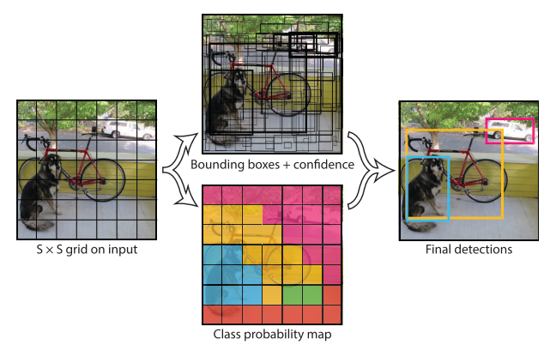

Gambar 2. 1 Proses Deteksi YOLO (Redmon dkk., 2016)

Pendeteksian objek dilakukan dengan membingkai objek yang akan dideteksi sebagai regression problem dan memisahkan spesial pada *bounding boxes* dan *class* probabilitas. Dengan menggunakan *single neural network* untuk memprediksi *bounding box* dan *class* probabilitas dari seluruh gambar pada satu kali evaluasi. Karena metode ini menggunakan *single neural network* untuk semua *detection pipeline*. Maka performa deteksi ini bisa dioptimasi dari *end-to-end* (Redmon *et al*., 2016).

Dari tahun ke tahun, YOLO telah melalui berbagai versi untuk diperbarui, menawarkan peningkatan signifikan dalam akurasi dan kecepatan deteksi objek. Setiap versi YOLO menghadirkan inovasi dan perbaikan yang mendukung perkembangan teknologi deteksi objek, sebagai berikut (Yanto dkk, 2023):

YOLOv1 - Pelopor dalam Deteksi Objek (2015). Arsitektur YOLOv1 memiliki 24 layer yang terdiri dari 9 strata konvolusi dan 3 strata fully connected layer. YOLOv1, memperkenalkan konsep terobosan deteksi objek real-time menggunakan arsitektur satu tahap dengan kotak jangkar. Dengan menerapkan kerangka Darknet24, ia mencapai *Mean Average Precision* (mAP) yang luar biasa sebesar 63,4% sambil mempertahankan kecepatan pemrosesan 45 frame per detik (FPS).

YOLOv2 - memperkenalkan kotak jangkar dan meningkatkan akurasi deteksi YOLOv2 menggunakan teknik *anchor box* yang membantu dalam mengatasi masalah pembuat box yang tidak akurat pada versi sebelumnya, lalu menggunakan teknik *feature map* dalam proses deteksi objek, sehingga memperbaiki akurasi deteksi pada YOLOv1.

YOLOv2 memiliki peningkatan seperti :

a. Lebih akurat dalam deteksi objek

b. Lebih cepat

c. Mendukung deteksi objek pada resolusi gambar yang lebih tinggi

d. Mampu melakukan deteksi objek pada beberapa skala ukuran yang berbeda pada satu frame

YOLOv3 - memperkenalkan pemrosesan multi skala dan meningkatkan kinerja secara keseluruhan. YOLO pada versi ini memiliki kelebihan seperti lebih akurat dalam mendeteksi objek kecil, menggunakan lebih banyak *anchor box* untuk memperbaiki akurasi, mampu melakukan deteksi objek pada beberapa skala ukuran yang berbeda dalam satu *frame*, dan menggunakan teknik FPN (*Feature Pyramid Network*) yang membantu mengatasi masalah skala objek yang berbeda. Kelebihan YOLOv3 dibandingkan dengan YOLOv2 sebagai berikut :

a. Memiliki arsitektur yang lebih komplek dan memiliki lebih banyak layer

b. Menggunakan teknik *anchor box* yang lebih kompleks, sehingga akurasi lebih baik

c. Memiliki performa deteksi yang lebih baik, namun membutuhkan waktu komputasi yang lebih lama

d. Memiliki tingkat *false positive* yang lebih rendah

YOLOv4 (2021) - memperkenalkan berbagai pengoptimalan dan peningkatan akurasi. Pada versi ini, YOLO memiliki beberapa kelebihan seperti :

a. Lebih akurat dan mampu mendeteksi objek lebih baik, seperti objek kecil yang sulit dideteksi

b. Menggunakan teknik *meshing* yang membantu mengatasi masalah pembuatan box yang tidak akurat

c. Mendukung deteksi pada resolusi gambar lebih tinggi dengan menggunakan lebih banyak *anchor*

d. Mampu melakukan deteksi objek pada beberapa skala ukuran berbeda dalam satu frame

e. Menggunakan teknik SPP (*Spatial Pyramid Pooling*) dan PAN (*Path Aggregation Network*) untuk memperbaiki performa deteksi

YOLOv5 (2021) - memperkenalkan arsitektur model baru dan metode pelatihan yang lebih baik. Kinerja YOLO pada versi ini sama dengan versi sebelumnya yaitu YOLOv4, namun pada versi YOLOv5 dibuag dalam versi bahasa *python* sehingga lebih bisa diimplementasikan ke dalam sebuah sistem.

YOLOv6 (2022) - memperkenalkan model yang lebih ringan untuk perangkat *edge*. Pada versi ini, YOLO mampu mengoptimalkan performa deteksi dengan menggunakan teknik-teknik terbaru sperti *Light-Weight Refinement Network*, *Cross-Scale Feature Aggregation*, dll.

YOLOv7 (2022) - memperkenalkan pengoptimalan lebih lanjut dengan peningkatan akurasi. YOLOv7 menggunakan metode *anchor-free* untuk deteksi objek, sedangkan YOLOv6 menggunakan metode *anchor-based*. Dalam versi ini, YOLO memiliki kapasitas yang lebih baik lebih akurat.

## YOLO (*You Only Look Once*) v8

YOLOv8 dirilis pada Januari 2023 oleh Ultralytics, versi tersebut merupakan pengembangan dari YOLOv5. YOLOv8 menyediakan lima varian ukuran untuk memenuhi kebutuhan yang berbeda: YOLOv8n (*nano*), YOLOv8s (*small*), YOLOv8m (*medium*), YOLOv8l (*large*), dan YOLOv8x (*extra-large*). Setiap versi skala ini dirancang untuk mengoptimalkan kinerja dalam berbagai konteks, mulai dari aplikasi yang membutuhkan model ringan hingga aplikasi yang memerlukan deteksi dan pengolahan data dalam skala besar. Berikut gambar perbandingan komputasi dari varian YOLOv8 :

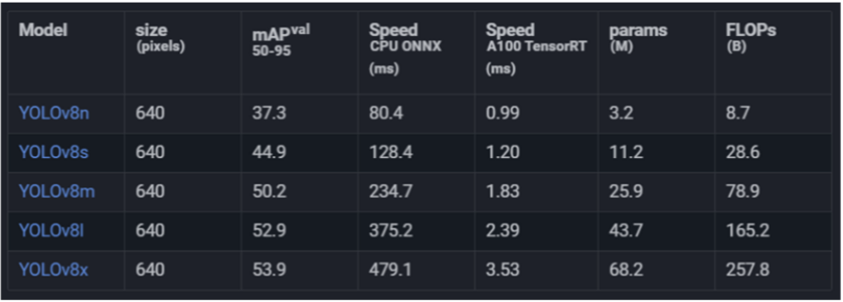

**Gambar 2. 2 Perbandingan Varian YOLOv8**

Selain itu, YOLOv8 mendukung berbagai tugas dalam bidang computer vision. Tidak hanya digunakan untuk deteksi objek, tetapi juga untuk segmentasi gambar, estimasi pose, pelacakan objek, dan klasifikasi. Kemampuan ini memungkinkan YOLOv8 untuk diaplikasikan dalam berbagai bidang, seperti keamanan, kendaraan otonom, analisis video, dan banyak lagi. Dengan peningkatan dalam arsitektur dan algoritma, YOLOv8 menawarkan akurasi yang lebih tinggi dan kecepatan pemrosesan yang lebih cepat, menjadikannya salah satu model deteksi objek yang paling canggih dan serbaguna hingga saat ini (Terven dkk., 2023).

## Arsitektur YoloV8

YOLOv8 merupakan model terbaru dari YOLO yang tidak menggunakan anchor boxes (*anchor-free*) tetapi langsung mendeteksi pusat objek (Satya dkk., 2023).Arsitektur dari YOLOv8 memiliki bentuk model *anchor-free* dan *decouple-head* sehingga menjadikan model tersebut dapat melakukan tugas masing-masing secara independen. Arsitektur YOLOv8 terdiri dari jaringan tulang punggung (*backbone*), leher (*neck*), dan kepala (*head*). Jaringan tulang punggung pada YOLOv8 menggunakan FPN (*Feature Pyramid Network*) untuk mengekstraksi fitur dari gambar input, kemudian jaringan leher (*neck*) menggunakan serangkaian CLC (*Cross-Layer Connection*) untuk menyempurnakan fitur ini, sementarabagian kepala (*head*) mengambil fitur yang disempurnakan dan memprediksi kotak pembatas, skor kelas objek, dan akurasi objek dalam citra. Desain ini memungkinkan tiap cabang fokus pada tugasnya masing-masing dan meningkatkan akurasi model secara keseluruhan (Terven dkk, 2023).

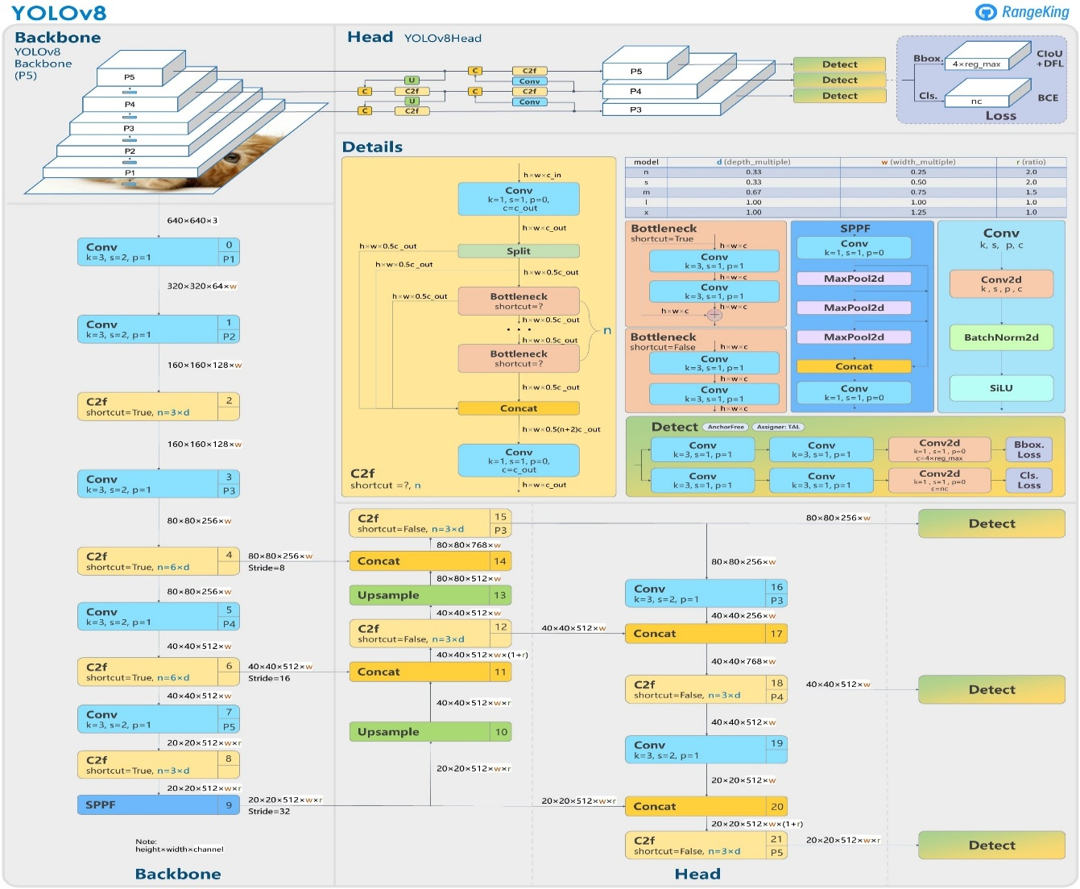

**Gambar 2. 3 Struktur Model YOLOv8 (Sumber: Rangeking, 2023)**

**Gambar 2.3** menggambarkan detail arsitektur YOLOv8. YOLOv8 memiliki tulang punggung yang serupa dengan YOLOv5, namun terdapat beberapa perubahan pada CSPLayer yang kini disebut modul C2f. Modul C2f (*cross-stage partial bottleneck with two convolutions*) menggabungkan fitur tingkat tinggi dengan informasi kontekstual untuk meningkatkan akurasi deteksi. YOLOv8 menggunakan model tanpa jangkar dengan kepala terpisah untuk menangani tugas deteksi objek, klasifikasi, dan regresi secara independen. Desain ini memungkinkan setiap cabang untuk fokus pada tugas spesifiknya, sehingga meningkatkan akurasi keseluruhan model. Pada lapisan keluaran YOLOv8, fungsi aktivasi *sigmoid* digunakan untuk skor objektivitas, yang menunjukkan probabilitas bahwa kotak pembatas berisi objek. Fungsi *softmax* digunakan untuk probabilitas kelas, yang menunjukkan probabilitas objek termasuk dalam setiap kelas yang mungkin.

* + 1. *Backbone*

Backbone pada YOLOv8 merupakan komponen utama dari arsitektur jaringan saraf yang digunakan untuk mengekstraksi fitur-fitur dasar dari gambar input (Simbolon dkk., 2024). Berikut merupakan blok-blok proses pada backbone :

1. Convolution

Lapisan konvolusi (*convolutional layer*) merupakan sebuah komponen kunci dari jaringan saraf konvolusi (*Convolutional Neural Network*) yang digunakan untuk mengekstrak fitur dari input berupa gambar-gambar (Cao dkk., 2024). *Convolution layer* terdiri dari neuron yang tersusun sedemikian rupa sehingga membentuk sebuah filter dengan panjang dan tinggi atau biasa disebut *pixels*. Proses konvolusi bertujuan untuk mengekstraksi fitur dari gambar input, dimana proses ini menggunakan *kerne*l dan *stride* untuk mengkombinasikan dua buah matrix berbeda agar menghasilkan matrix baru (Azmi dkk., 2023). Lapisan ini melakukan operasi konvolusi pada input untuk mengekstraksi fitur-fitur penting, seperti tekstur, tepi, dan pola yang dilakukan dengan cara mengalikan matrix hasil konvolusi dengan kernel (filter).

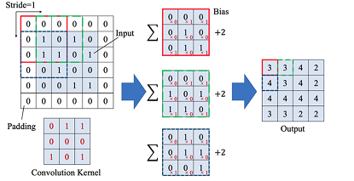

**Gambar 2. 4 Ilustrasi Proses Konvolusi (Sumber: Shi dkk., 2021)**

**Gambar 2.4** merupakan ilustrasi proses konvolusi, hasil perkalian dari kernel dan juga nilai *pixel* pada *matrix* input akan menghasilkan nilai *matrix* baru yang disebut dengan *feature map*. Jika terdapat beberapa *kernel* dalam sebuah *layer*, maka beberapa lapisan *feature map* yang dihasilkan akan memiliki representasi fitur yang berbeda. Berdasarkan Sujatha dkk., (2021) proses ini memungkikan *backbone* untuk melakukan ekstraksi fitur secara berlapis, yang menjadikan visual setiap lapisan lebih abstrak dan kompleks dari segi pemahaman visual.

1. Batch Normalization

*Batch Normalization* (*BatchNorm*) adalah teknik normalisasi yang digunakan dalam jaringan saraf. Berdasarkan Alkhouly dkk., (2021) teknik ini digunakan untuk mempercepat pelatihan dan meningkatkan stabilitas pelatihan jaringan. Cara kerja *Batch Normalization* yaitu dengan menormalkan output dari lapisan sebelumnya menggunakan statistik *batch* (*mean* dan *variance*) dan kemudian melakukan transformasi linier. Berikut rumus perhitungan yang digunakan dalam *batch normalization* (Ioffe dan Szegedy, 2015):

1. Mini batch mean

$μB=\frac{1}{m}\sum_{i=1}^{m}{x_{i}}$...……………………………………………………….(2.1)

Keterangan:

$μB$: nilai rata-rata dari *batch*

*m* : jumlah dataset pelatihan

$x_{i}$: nilai *matrix* pada citra

1. *Mini batch variance*

$σ_{B}^{2}=\frac{1}{m}\sum_{i=1}^{m}{(x_{i}μ_{B})}$....…………………………………………………..(2.2)

Keterangan:

$μ_{B}$: nilai rata-rata dari *batch*

$m$: jumlah dataset pelatihan

$σ_{B}$: standar deviasi dari mini-batch

1. Normalisasi input

${\hat{x}}_{l}=\frac{x_{i}-μ_{B}}{\sqrt{σ_{B}^{2}+ϵ}}$……………………………………………………………...(2.3) Keterangan:

${\hat{x}}_{l}$: zero-centered dan normalisasi input

$ϵ$: variabel tambahan yang bernilai ${10}^{-5}$

1. *Scaling and Shifting*

$y_{i}=y{\hat{x}}_{l}+β$....…………………………………………………………(2.4)

Keterangan:

$y_{i}$: output *scale* dan *shift* dari operasi *batch normalization*

$y$: scale dengan nilai 1

$β$: shift dengan nilai 0

*Batch Normalization* (*BatchNorm*) bertujuan untuk mengurangi *internal covariate shift* dengan menormalkan input setiap lapisan menggunakan statistik batch (*mean* dan *variance*), yang membantu mempercepat pelatihan dan meningkatkan stabilitas jaringan saraf. Dengan menstabilkan distribusi input, BatchNorm memungkinkan penggunaan tingkat pembelajaran yang lebih tinggi, menghindari masalah seperti *exploding* atau *vanishing gradients*, dan secara keseluruhan mempercepat konvergensi sambil mengurangi sensitivitas terhadap inisialisasi parameter dan memiliki efek regularisasi yang membantu mengurangi *overfitting*.

1. SiLU Activation

SiLU (*Sigmoid Linear Unit*) adalah fungsi aktivasi yang telah digunakan dalam berbagai arsitektur jaringan saraf. SiLU juga dikenal sebagai Swish. SiLU berfungsi untuk memberikan respon non-linear pada fitur-fitur yang diekstraksi oleh lapisan konvolusi (Simbolon dkk., 2024). Fungsi ini menggabungkan sifat dari fungsi aktivasi *sigmoid* dan *linear*, memberikan performa yang baik dalam banyak aplikasi *computer vision* dan tugas-tugas pembelajaran mesin lainnya. Berikut rumus perhitungan SiLU (Nwankpa dkk., 2018):

$SILU(x)= x∙σ(x)$…….……………………………………………………...(2.5)

dimana $σ(x)$ adalah fungsi sigmoid, yang didefinisikan sebagai:

$σ(x)=\frac{1}{1+e^{-x}}$……...…………………………………………………………….(2.6)

Keterangan :

$x$: Input fungsi aktivasi

$σ(x)$: fungsi *sigmoid* dari input *x*

$e$: bilangan *euler* 2,718

1. *Maxpool*

*Max pooling* adalah lapisan yang berfungsi untuk mengurangi dimensi dari fitur konvolusi dengan mengambil nilai tertinggi atau nilai maksimum pada sebuah gambar (Alwanda dkk., 2020). Operasi *max pooling* dapat dilihat pada **Gambar 2.5** berikut:

|  |
| --- |
|  |

**Gambar 2. 5 Ilustrasi Proses Maxpool (Sumber: Shi dkk., 2021)**

* + 1. *Neck*

Struktur jaringan leher pada algoritma YOLOv8 menggabungkan konsep FPN (*Feature Pyramid Network*) dan PAN (*Path Aggregation Network*), membentuk struktur jaringan FPN+PAN. *Neck* merupakan jaringan penghubung antara tulang punggung dan jaringan prediksi, berfungsi untuk mengintegrasikan fitur dari setiap lapisan dan menangkap informasi yang lebih luas dalam mendeteksi target (Cao dkk., 2024). FPN menggabungkan fitur beresolusi rendah dengan informasi semantik tinggi dari fitur tingkat tinggi, dan fitur beresolusi tinggi dengan informasi semantik rendah dari fitur tingkat rendah, menghasilkan fitur yang kaya secara semantik di semua skala.

Sebaliknya, PAN mengusulkan pengumpulan fitur adaptif untuk mempercepat aliran informasi antara lapisan bawah dan atas, menekankan sinyal pada lapisan bawah, dan meningkatkan hierarki fitur secara keseluruhan. Selain itu, PAN menyediakan fitur yang sangat terlokalisasi dari bawah ke atas, menambahkan sinyal lokal yang tepat pada tingkat yang lebih rendah di seluruh hierarki fitur, memperpendek jalur informasi antara tingkat bawah dan paling atas, serta mengusulkan pengumpulan fitur adaptif yang dapat menyebarkan informasi berguna secara efisien dari setiap lapisan fitur ke sub-jaringan Selain menggantikan modul C3 dengan modul C2f, jaringan leher YOLOv8 juga menghilangkan struktur konvolusional dari fase upsampling PAN-FPN di YOLOv5.

*Neck* pada arsitektur YOLOV8 memiliki modul *upsample*. *Upsample* merupakan layer yang digunakan untuk meningkatkan dimensi untuk setiap elemen pada *feature map* dengan meningkatkan ukuran lebar dan tingginya. Berikut Gambar 2.6 ilustrasi proses *upsample* :

|  |
| --- |
|  |

**Gambar 2. 6 Ilustrasi Proses Upsample (Sumber: Shi dkk., 2021)**

* + 1. *Head*

*Head* atau yang biasa disebut dense prediction adalah prediksi akhir yang terdiri dari skor kepercayaan prediksi, kelas probabilitas, dan vektor yang berisikan koordinat *bounding box* yang diprediksi (Simbolon dkk., 2024). Head yang diprediksi mengambil fitur dari Neck kemudian melakukan lokalisasi dan klasifikasi dalam waktu yang sama. *Head* algoritma YOLOv8 menggunakan struktur Decoupling-Head, yaitu sebuah struktur kepala pemisahan yang umum digunakan. Struktur ini memisahkan kepala klasifikasi dan deteksi, memanfaatkan konsep DFL (*Distributional Focal Loss*). *Head* memiliki tiga lapisan deteksi, yang masing-masing sesuai dengan tiga jenis jangkar berbeda dengan rasio aspek yang berbeda yang diperoleh dari jaringan *Neck*. Lapisan-lapisan ini digunakan untuk memprediksi dan meregresi target. Kotak jangkar pada algoritma YOLOv8 bersifat adaptif terhadap kumpulan data dan dapat secara otomatis menyesuaikan kotak jangkar yang sesuai berdasarkan berbagai kumpulan data (Liu dkk., 2024).

Deteksi yang dilakukan menghasilkan prediksi bounding box, confidence score, dan class probability dengan output berupa vektor. Layer ini bekerja berdasarkan fitur yang diekstraksi melalui arsitektur *Feature Pyramid Network* (FPN), yang memungkinkan deteksi objek pada berbagai ukuran. YOLOv8 menggunakan pendekatan *anchor-free* untuk prediksi bounding box secara langsung, tanpa *anchor boxes* yang telah ditetapkan sebelumnya, dan menerapkan *Non-Maximum Suppression* (NMS) untuk menghilangkan prediksi tumpang tindih dan meningkatkan akurasi deteksi. Hasil dari lapisan ini menghasilkan nilai y dalam bentuk vektor pada persamaan berikut:

$y=[P_{C},B_{x},B_{y},B_{h},B_{w},C1,C2]$……...…………………………………………(2.7)

Keterangan:

$P_{C}$: Skor kepercayaan sel *grid* yang mengandung objek

$B_{x}$: Nilai koordinat x pada *bounding box*

$B_{y}$: Nilai koordinat y pada *bounding box*

$B_{h}$: Tinggi *bounding box*

$B_{w}$: Lebar *bounding box*

$C1,C2$: Probabilitas prediction class

## Metrik Evaluasi

Dalam penelitian machine learning terutama di bidang pengenalan objek, perlu adanya cara untuk mengukur performa dari model penelitian. Maka dari itu untuk mengukur performa dari model perlu adanya parameter - parameter pengukuran machine learning yang disebut sebagai metrik evaluasi. Berikut merupakan hal yang perlu diketahui dalam menentukan nilai metrik evaluasi.

1. *Intersection over* *Union*

*Intersection over union* atau disingkat IoU merupakan persamaan yang digunakan untuk mengevaluasi posisi dari *bounding box* yang terprediksi terhadap *bounding box ground truth* (Zheng dkk,. 2020). Angka IoU memiliki nilai antara 0.0 - 1.0 semakin mendekati 1 suatu prediksi maka semakin akurat. Nilai IoU digunakan untuk menentukan kesesuaian *bounding box* yang diprediksi dengan luas objek yang sesungguhnya pada citra (*ground truth*), IoU dapat dihitung dengan persamaan sebagai berikut :

$IoU=\frac{Area Overlap}{Area Union}$...…………………………………………………………….(2.8)

1. *Confusion Matrix*

*Confusion matrix* adalah *matrix* yang merangkum performa model pembelajaran mesin pada sekumpulan data pengujian. Hal ini sering digunakan untuk mengukur kinerja model klasifikasi. Dari perolehan data training dan data *testing* akan memberikan keputusan melalui *confusion matrix*. *Confusion matrix* akan memberikan performa klasifikasi berdasarkan benar atau salah pada objek. *Confusion matrix* berisi informasi yang aktual serta prediksi pada sistem klasifikasi (Hartanto, 2023).

**Tabel 2. 1 Confusion Matrix**

|  |  |  |  |
| --- | --- | --- | --- |
|  | | True Class | |
| Positive | Negative |
| Predicted Class | Positive | TP | FP |
| Negative | FN | TN |

Berikut Penjelasan dari Tabel 2.1 *confusion matrix*:

* 1. *True Positive* (TP): Jumlah kasus dimana data positif diprediksi oleh model klasifikasi dengan benar.
  2. *True Negative* (TN): Jumlah kasus di mana data negatif diprediksi oleh model klasifikasi dengan benar.
  3. *False Positive* (FP): Jumlah kasus di mana data negatif diprediksi oleh model klasifikasi sebagai data positif.
  4. *False Negative* (FN): Jumlah kasus di mana data positif diprediksi oleh model klasifikasi sebagai data negative.

1. Precision

Pengukuran presisi adalah metrik evaluasi yang digunakan untuk menghitung hasil yang diperkirakan positif, berapa banyak yang benar benar positif (Simbolon dkk., 2024), berikut merupakan rumusan metrik *precision* :

$Precision=\frac{True Positives}{True Positives + False Positives}$……....……………………………...(2.9)

1. Recall

*Recall* adalah penentuan model seberapa baiknya dalam mencari nilai positif (Simbolon dkk., 2024), rumusan metrik yang disusun rumus matematika sebagai berikut :

$Recall=\frac{True Positives}{True Positives+True Negatives}$…………………………………………(2.10)

1. *Mean Average Precision*

*Mean Average Precision* (mAP) merupakan rata-rata dari *average precision* pada setiap kelas objek yang dideteksi (Simbolon dkk., 2024). Metrik ini merupakan hasil rata-rata dari AP. Hasil dan perhitungan mAP digunakan sebagai pembanding dengan nilai kinerja model-model lainya. Berdasarkan Simbolon dkk (2024), mAP dapat memiliki rumus matematis sebagai berikut :

$mAP=\frac{1}{N}\sum_{I=1}^{N}{AP_{i}}$……...……………………………………………………..(2.11)

$AP_{i}=$*Average Precision dari kelas i*

$N=$*Banyak kelas*

1. Loss Function

YOLOv8 menggunakan loss function CIoU dan DFL untuk kerugian kotak pembatas dan entropi silang biner untuk kerugian klasifikasi. Kerugian ini telah meningkatkan kinerja pendeteksian objek, terutama ketika berhadapan dengan objek yang lebih kecil (Terven dkk., 2023)

CIoU (*Complete Intersection over Union*) merupakan fungsi yang berguna untuk meningkatkan kecepatan konvergensi dan akurasi model (Wang dkk., 2021). Berdasarkan Terven dkk (2023), fungsi CIoU bekerja dengan mempertimbangkan tiga ukuran geometris yaitu tumpang tindih area, jarak titik pusat, dan rasio aspek, dimana dari pertimbangan tersebut akan dipilih nilai terbaik untuk menjelaskan regression of rectangular boxes.

DFL (*Distribution Focal Loss*) merupakan sebuah fungsi kerugian yang dirancang untuk meningkatkan akurasi deteksi objek, terutama dalam konteks deteksi objek kecil atau detail halus dalam gambar. DFL dapat memberikan estimasi kotak pembatas yang lebih informatif dan tepat dengan memodelkan lokasinya sebagai general distribution (Wang dkk., 2021). Fungsi dari DFL sendiri yaitu untuk menangani ketidakseimbangan kelas dalam proses deteksi objek. DFL memungkinkan jaringan untuk berkonsentrasi dan mempelajari nilai probabilitas di dekat posisi kotak pembatas target yang berkelanjutan di seluruh distribusi fleksibel (Sun dkk., 2024)

## Tinjauan Literatur

**Tabel 2. 2 State Of The Art**

| No | Judul | Metode | Dataset | Hasil dan Analisis |
| --- | --- | --- | --- | --- |
| 1. | Klasifikasi Penyakit Tanaman Padi Mengunakan Metode Convolutional Neural Network Melalui Citra Daun (Multilayer Perceptron) (Jinan A., B.Herawan Hayadi, 2022) | *Convolutional Neural Network* (CNN) | Dataset diambil dari sebuah website UCI *Machine Learning Repository* 120 citra daun padi, dengan 3 kelas yaitu *Bacterial Leaf Blight*, *Brown Spot*, dan *Leaf Spot* yang masing-masing 40 terdiri dari 40 citra daun. | Penelitian ini menunjukkan hasil akurasi sebesar 91,7% menggunakan parameter *size* 100x100, ukuran *kernel* 3x3, *learning rate* 0,01, jenis *optimizer* Adam, *epoch* 150, *batch size* 30, dan skenario perbandingan dataset 90:10. |
| 2. | Penerapan Metode Convolutional Neural Network (CNN) Dalam Mengklasifikasikan Penyakit Daun Tanaman Padi (Sulaiman A., dkk., 2022) | *Convolutional Neural Network* (CNN) | Dataset berjumlah total 1630 data citra, yang terdiri dari 630 citra Blas, 500 Hawar Daun Bakteri (*Bacterial Blight*), dan 500 Bercak Coklat (*Brownspot*) | Model CNN dilatih dengan 75 *epoch*, batch 32, dan data augmentasi dengan  pengurangan *brightness* 25% dan memperoleh akurasi sebesar 98% dengan hasil yang tidak *overfitting*. |
| 3. | Identifikasi Jenis Penyakit Daun Padi Menggunakan Adaptif Neuro Fuzzy Inferene System (Anfis) Berdasarkan Tekstur (Whidhiasih R., Ekawati I., 2019) | *Adaptif Neural Fuzzy Inferene System* (ANFIS) | Data yang digunakan merupakan data sekunder yang didapat dari *Machine Learning Repository*, yang digunakan juga oleh Harshadkumar et al. pada tahun 2017. Data berupa citra digital penyakit pada daun padi yang terdiri dari tiga jenis penyakit, yaitu *bacterial leaf blight*, *brown spot* dan *leaf*  *smut* masing-masing terdiri dari 40 citra berekstension *jpeg*, sehingga total data berjumlah 120. | Kemampuan pengenalan (akurasi) ANFIS terhadap penyakit daun padi jenis Bakterial *leaf blight* dan brown spot sebesar 100%, sedangkan kemampuan pengenalan (akurasi) terhadap penyakit daun padi jenis leaf *smut* sebesar 87,5%, sehingga kemampuan pengenalan (akurasi) rata-rata adalah 98,5%. |
| 4. | Klasifikasi Penyakit Daun Padi Berdasarkan Hasil Ekstraksi Fitur GLCM Interval 4 Sudut (Kusanti J., Haris A., 2018) | *Gray Level Co-occurrence Matrix* (GLCM), *backpropagation* | Data diperoleh dari Litbang Pertanian kota Surakarta dan website Litbang Pertanian Nasional. Data citra uji menggunakan 30 data citra daun yang diperoleh dari petani. | Hasil pengujian menunjukkan bahwa akurasi sistem untuk mengidentifikasi penyakit pada citra daun tanaman padi mencapai 80%. |
| 5. | Klasifikasi Penyakit Padi menggunakan Algoritma CNN (Convolutional Neural Network) (Fadillah F dkk., 2022) | *Convolutional Neural Network* (CNN) | Pengumpulan data menggunakan dataset umum yang diambil dari website Kaggle.com. Dataset berisi citra 1 daun 1 padi yang digunakan untuk proses klasifikasi. Dataset ini berisi 3 kelas yaitu *Brown spot*, Hawar, *Leaf Brown*, daun sehat. | Nilai tertinggi dari akurasi data training encapai nilai 85% dengan loss 30%, untuk data testing 86%, dan untuk data validation mencapai nilai 95% dengan loss 30%. Sehingga untuk identifikasi citra penyakit daun padi cukup baik. |
| 6. | Optimasi Hyperparameter Convolutional Neural Network untuk Klasifikasi Penyakit Tanaman Padi (Optimization of Convolutional Neural Network Hyperparameters for Classification of Rice Plant Diseases) (Julianto A., dkk., 2022) | *Convolutional Neural Network* (CNN) *Mobile-NetV2* | Pada penelitian ini menggunakan dataset citra penyakit tanaman padi yang ada di indonesia. Dataset ini memiliki 240 gambar penyakit daun padi yang terdiri dari 3 kelas penyakit, diantaranya blast, blight dan tungro dengan masing kelas terdiri dari 80 gambar. Semua data gambar memiliki ukuran 1440 x 1920 px dengan format JPG. Dataset ini dapat di akses melalui situs https://www.kaggle.com/tedisetiady/leaf-rice-dis-  ease-indonesia. | Hasil penelitian menggunakan Hyperparameter dengan jumlah *epoch* 100, *batch size* 32, *learning rate* 0,001 dan *optimizer* RMSProp memberikan hasil yang paling optimal dengan nilai *accuracy* 97,56%, *precision* 97,64%, *recall* 97,57% dan *f1-score* 97,57% pada data *testing* yang digunakan |
| 7. | Pemanfaatan Artificial Neural Network Terhadap Klasifikasi Penyakit Tanaman Padi Menggunakan Citra Daun (Sunandar N., Sutopo J., 2024) | *Artificial Neural*  *Network* (ANN) | Data yang digunakan merupakan data sekunder berupa gambar yang kami peroleh melalui UCI Machine Learning Repository, yang merupakan sumber data pada proyek Machine Learning dan Intelligent System. Kami mencari data gambar penyakit daun padi dengan menggunakan kata kunci "Rice Leaf Diseases Data Set" di situs web tersebut. Dataset ini terdiri dari tiga jenis penyakit tanaman padi, yaitu *Bacterial Leaf Blight*, *leaf smut* dan *Brown Spot*, masing-masing terdiri dari 40 gambar, sehingga total terdapat 120 gambar dalam format JPG | Hasil penelitian dengan menggunakan parameter citra berukuran 128x128 piksel, dengan ukuran kernel 3x3, learning rate sebesar 0,001, optimizer jenis menggunakan Adam, penggunaan *epoch* sebanyak 100, *batch size* sebesar 32, dan menggunakan skenario perbandingan dataset dengan nilai perbandingan 75%:25% memperoleh akurasi sebesar 83.33% dengan *precision* sebesar 84,49%. Selain itu, citra yang digunakan dalam penelitian ini adalah citra RGB. |
| 8. | Klasifikasi Penyakit Pada Daun Tanaman Padi Berbasis YoloV5 (You Only Look Once) (Pranjaya A. P., dkk., 2024) | YOLOV5 | Dataset yang digunakan sebanyak 1500 gambar yang terdiri dari kelas Daun padi Normal 2 kelas penyakit yaitu penyakit *Narrow Brown Spot* dan penyakit Hawar Daun, dengan masing-masing kelas terdiri dari 500 gambar | Hasil pengujian secara real-time menghasilkan nilai akurasi pengujian pada kelas *Narrow Brown Spot* sebesar 93%, pada kelas Hawar Daun sebesar 81% dan Daun Padi Normal sebesar 91% |

# BAB III

# METODOLOGI PENELITIAN



Penelitian ini dilaksanakan secara sistematis sesuai dengan tahapan yang ditampilkan pada Error! Reference source not found.**.** Tujuan utama dari penelitian ini adalah untuk mengetahui performa model dalam mengklasifikasi penyakit tanaman padi dengan memanfaatkan arsitektur deep learning YOLOv8. Penelitian ini menggunakan model Yolov8m untuk mengklasifikasi penyakit padi yantg dibagi menjadi 3 kelas, yaitu *bacterial blight*, *blast*, dan *tungro*.

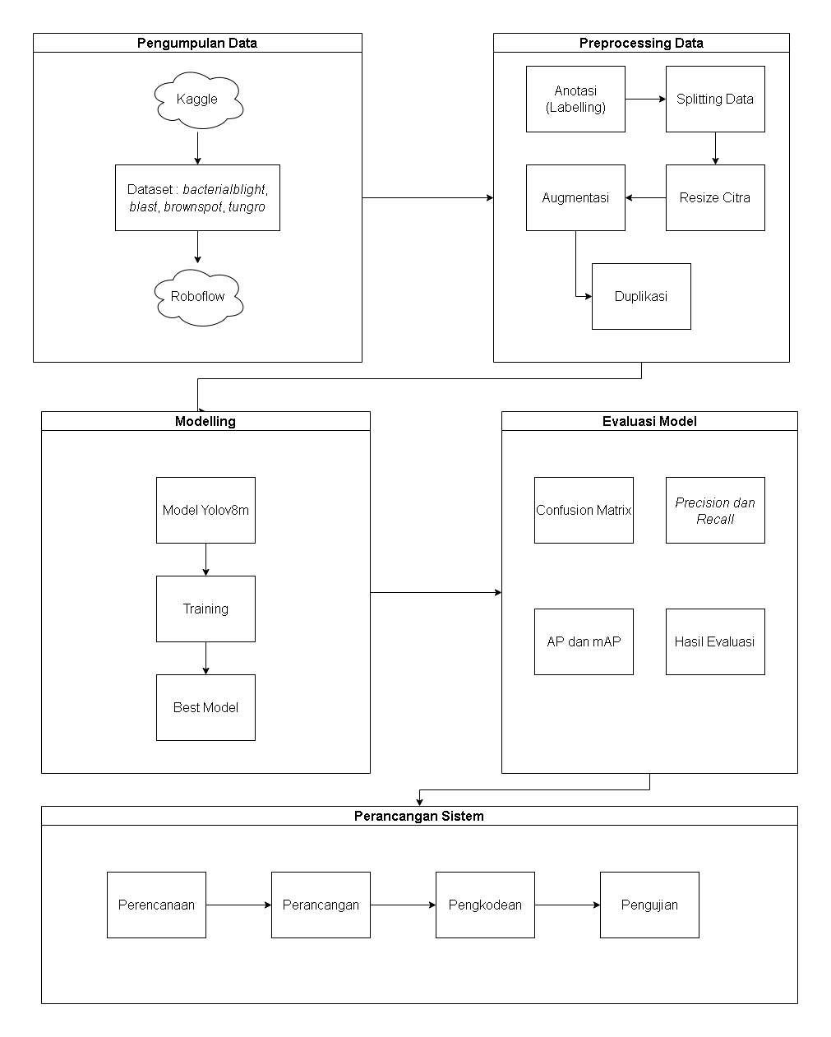

**Gambar 3. 1 Alur Metodologi Penelitian**

Makna dari metodologi penelitian dapat dilihat dari dua sudut pandang. Pertama, dari pandangan umum bisa berarti sebuah cara sistematik untuk menyelesaikan masalah penelitian. Dalam hal ini metodologi penelitian juga dapat merupakan kumpulan cara (metode) yang lebih spesifik dalam penyelesaian masalah. Kedua, metodologi penelitian dapat dipahami sebagai sebuah ilmu untuk mempelajari bagaimana sebuah penelitian dilakukan secara sistematik. Dalam ilmu ini kita mempelajari berbagai langkah yang umumnya digunakan oleh peneliti ketika mempelajari masalah penelitian beserta alasan-alasan logis di belakangnya. Oleh karena itu di dalam pembahasan metodologi penelitian, yang dibicarakan tidak hanya metode, teknik, atau langkah-langkah yang digunakan dalam sebuah penelitian tetapi juga logika di balik metode, teknik, atau langkah-langkah tersebut sesuai dengan konteks penelitiannya masing-masing. Dalam hal ini perlu dijelaskan mengapa sebuah metode atau teknik dipilih.

## Pengumpulan Data

Data yang akan digunakan dalam penelitian ini adalah data sekunder yang bersumber dari website kaggle ([*Rice Leaf Disease Images*](https://www.kaggle.com/datasets/nirmalsankalana/rice-leaf-disease-image) oleh Nirmal Sankalana dan [*Rice Leaf Diseases Detection*](https://www.kaggle.com/datasets/loki4514/rice-leaf-diseases-detection) oleh Yuji Itadori) yang kemudian diseleksi dan digabungkan dalam website roboflow. Pengumpulan dan Penggabungan dataset mendapatkan 4003 gambar yang dikategorikan ke dalam 3 kelas yaitu *bacterialblight*, *blast*, dan *tungro*. Dataset ini dapat diakses melalui [yori *Dataset* > *Overview*](https://universe.roboflow.com/skrips-p3d83/yori). Contoh dari beberapa jenis penyakit tanaman padi dapat dilihat pada **Tabel 3. *1***.

**Tabel 3. 1 Jenis Citra Penyakit Daun Tanaman Padi**

| No | Gambar | Jenis Citra |
| --- | --- | --- |
| 1 |  | *Bacterial Blight* |
| 2 |  | *Blast* |
| 3 |  | *Tungro* |

## *Pre-Processing*

*Preprocessing* data merupakan tahap awal dalam analisis citra komputer yang mencakup berbagai teknik untuk mempersiapkan data gambar sebelum diproses oleh model atau algoritma. Tahapan ini meliputi penggabungan gambar pada website Roboflow, pengubahan ukuran (*resizing*) menjadi ukuran 640 x 640, pelabelan gambar menjadi tiga kelas yaitu *bacterialblight*, *blast*, dan *tungro*, augmentasi data yang meliputi rotasi sebesar 90° searah jarum jam (*clockwise*) dan berlawanan arah jarum jam (*counter-clockwise*), penambahan saturasi (*saturation*) sebesar +10% dan – 10%, dan perubahan kecerahan (*brightness*) sebesar +15% dan -15%. Tujuan utamanya adalah untuk memastikan bahwa data gambar yang digunakan dalam proses pelatihan atau analisis telah sesuai dengan kebutuhan model, serta untuk meningkatkan kinerja dan akurasi hasil yang diperoleh.

Dalam penelitian ini, *preprocessing* data dilakukan melalui empat tahapan utama, yaitu: pelabelan gambar, pemisahan data (*splitting*), pengubahan ukuran gambar, dan augmentasi data. Berikut merupakan alur lengkap dari *preprocessing* data:

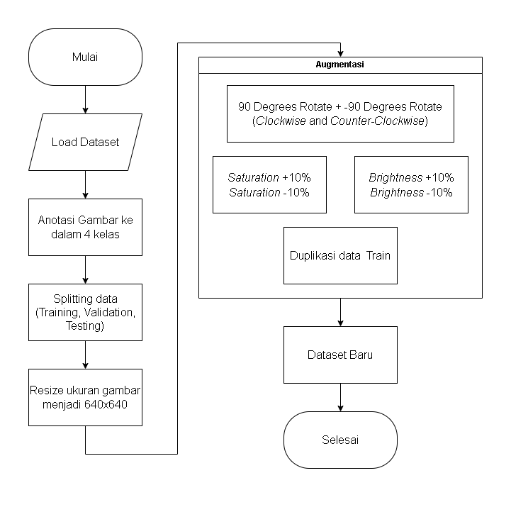

**Gambar 3. 2 Alur Preprocessing Data**

* + 1. *Labelling*

Proses *labelling* dilakukan dengan bantuan website Roboflow dengan menggunakan 3 kelas yaitu *bacterial blight*, *blast*, dan *tungro*. *Labelling* dilakukan dengan memberikan *bounding box* pada gambar daun tanaman padi. Proses ini bertujuan uuntuk menandai dan mengkategorikan setiap penyakit daun tanaman padi yang terdapat dalam gambar.

Setiap gambar hasil penggabungan akan diperiksa dan diberi *bounding box* secara manual menggunakan bantuan alat pelabelan yang tersedia di Roboflow. Bounding box ini akan membantu model untuk mempelajari dan mengenali ciri-ciri visual dari setiap kelas penyakit padi. Berikut adalah *proses labelling* yang dilakukan di roboflow.

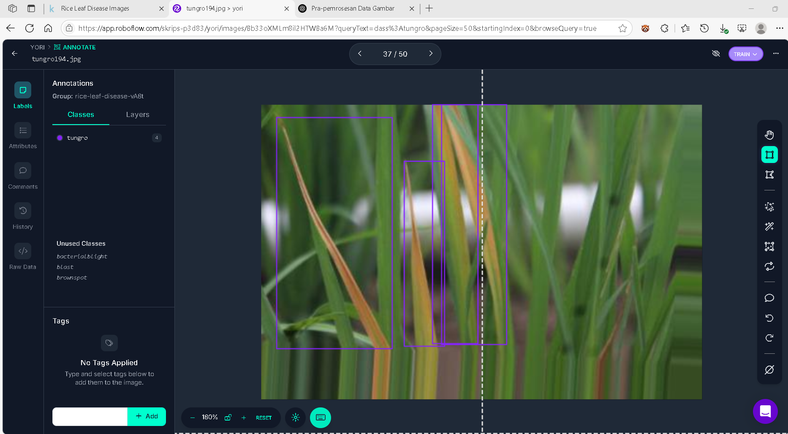

**Gambar 3. 3 Proses Labelling**

Setelah semua gambar diberi label, hasil anotasi diekspor dengan format YOLO. Setiap label anotasi disimpan dalam file berekstensi .txt yang berisi urutan kelas, titik koordinat x objek, titik koordinat y objek, panjang *bounding box*, dan lebar *bounding box*. Format ini digunakan untuk merepresentasikan lokasi dan dimensi objek pada citra dalam format yang dapat dimengerti oleh model YOLOv8 saat proses pelatihan. Contoh salah satu hasil anotasi image dataset bisa dilihat pada **Gambar 3. 4** berikut:

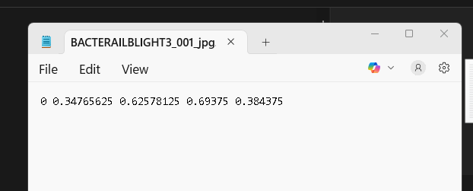

**Gambar 3. 4 Contoh Hasil Anotasi**

Hasil labeling pada gambar 3.6 menunjukkan bahwa terdapat objek dengan class ID 0 (*bacterialblight*) yang terletak di tengah gambar dengan posisi horizontal sekitar 34.77% dari kiri dan vertikal sekitar 62.58% dari atas. Kotak pembatas objek ini memiliki lebar sekitar 69.38% dan tinggi sekitar 34.44% dari dimensi gambar asli, dengan semua koordinat dan ukuran dinormalisasi antara 0 dan 1, sesuai format yang digunakan dalam YOLO v8 untuk mendeteksi dan mengidentifikasi objek dalam gambar.

* + 1. Splitting Data

Setelah proses anotasi selesai, tahap berikutnya adalah proses pembagian dataset (*splitting*). Pada tahap ini, dataset dengan total 4003 gambar akan dibagi menjadi tiga bagian yaitu, data pelatihan (*train*), data validasi (*validation*) dan data pengujian (*testing*) dengan proporsi masing-masing 70%, 20%, dan 10%. Hasil dari pembagian ini adalah data pelatihan terdiri dari 2796 gambar, data validasi 823 gambar dan data pengujian 384. Pembagian dataset dilakukan secara acak untuk setiap kelas.

* + 1. Resize

Setelah proses *splitting* data selesai, tahap berikutnya adalah mengubah ukuran seluruh gambar dari setiap kelas. Semua gambar akan diubah menjadi ukuran 640x640 *piksel* sesuai dengan kebutuhan model YOLOv8. Proses pengubahan ukuran ini sangat penting untuk memastikan konsistensi ukuran input selama pelatihan model, sehingga model dapat memproses dan mengenali pola dalam gambar dengan lebih efisien dan akurat. Dengan ukuran yang seragam, model YOLOv8 dapat mengoptimalkan kinerjanya dalam mendeteksi objek pada berbagai gambar. Contoh hasil *resize* gambar dapat dilihat pada **Gambar3. 5**.

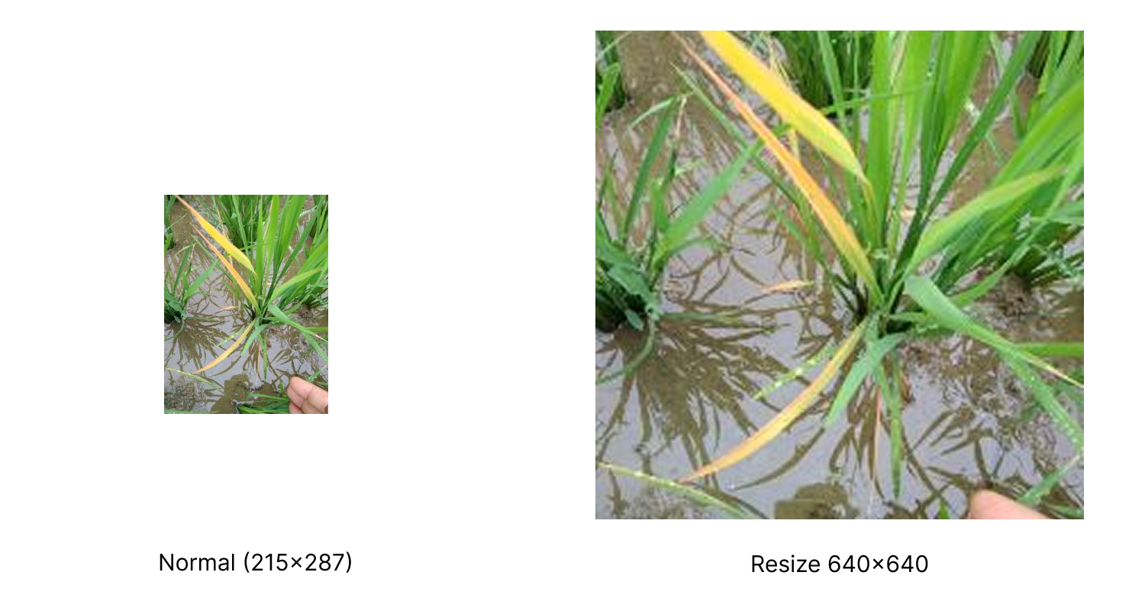

**Gambar 3. 5 Contoh Hasil Resize Gambar**

* + 1. Augmentasi

Tahapan terakhir dalam proses *preprocessing* data yaitu augmentasi. Augmentasi dilakukan untuk mencegah *underfitting* dengan menciptakan lebih banyak variasi citra. Tujuannya adalah agar model dapat mengenali pola yang lebih beragam dalam data. Dalam penelitian ini, augmentasi mencakup teknik *image augmentation* seperti *rotate* di 90 *clockwise* dan *counter-clockwise*, juga menggunakan *color augmentation* seperti *brightness* dan saturation. Jadi augmentasi yang digunakan juga *image augmentation* dan *color augmentation* juga yaitu lengkapnya 90 *degrees rotate*, -90 *degrees rotate*, *brightness* +15%, *brightness* -15%, serta *saturation* dalam rentang +10% hingga -10%. Contoh hasil augmentasi gambar dapat dilihat pada **Gambar 3. 6** berikut.

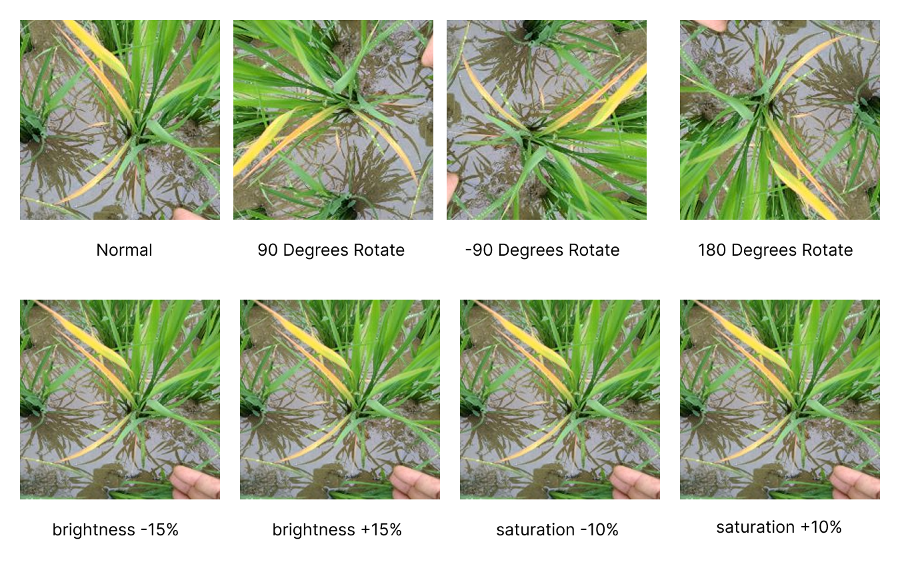

**Gambar 3. 6 Contoh Hasil Augmentasi Gambar**

Adapun keterangan augmentasi yang dilakukan pada penelitian ini akan dijelaskan pada **Tabel 3. 2**.

**Tabel 3. 2 Teknik Augmentasi dan Kegunaannya**

| **No** | **Augmentasi** | **Keterangan** |
| --- | --- | --- |
| 1. | 90 *Degrees Rotate* | Berguna untuk meningkatkan ketahanan model terhadap orientasi objek yang berputar, terutama pada objek yang bisa muncul dalam orientasi berbeda |
| 2. | -90 *Degrees Rotate* | Meningkatkan kemampuan model dalam mengenali objek yang mungkin tampil dalam orientasi berlawanan. |
| 3. | 180 *Degrees Rotate* | Meningkatkan kemampuan model dalam mengenali objek yang mungkin tampil dalam orientasi terbalik. |
| 4. | *Brightness* +15% & -15% | Membantu model menjadi lebih robust terhadap variasi pencahayaan, dengan mengenali objek dalam kondisi pencahayaan yang lebih terang atau lebih gelap. |
| 5 | *Saturation* -10% & +10% | Berguna untuk membuat model lebih fleksibel terhadap perbedaan warna objek, karena perbedaan kondisi cahaya dapat memengaruhi warna objek di gambar asli. |

## *Modelling*

Setelah dataset melewati tahap preprocessing, langkah berikutnya adalah memasuki tahap pelatihan model. Berikut ini adalah alur dari proses pelatihan model yang bisa dilihat pada **Gambar 3. 7** di bawah:

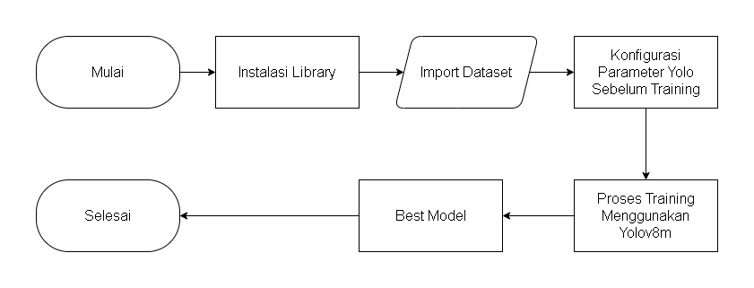

**Gambar 3. 7 Alur Pelatihan Model**

Pelatihan model dilakukan dengan menggunakan bantuan Google Colab dan beberapa library yang relevan. Google Colab dipilih karena kemudahan akses dan kemampuannya dalam menyediakan sumber daya komputasi yang memadai untuk pelatihan model yang membutuhkan daya komputasi tinggi. Library yang digunakan antara lain adalah Ultralytics, Roboflow, Cv2, dan Matplotlib, yang biasa digunakan dalam pelatihan model YOLO.

Setelah proses instalasi library selesai, dataset yang sudah diaugmentasi sebelumnya di roboflow, dataset tersebut diimpor ke dalam environment google colab untuk dilakukan training nantinya. Tahapan berikutnya adalah mengonfigurasi model yang akan dilatih. Konfigurasi yang dilakukan meliputi penentuan model YOLOv8 yang akan digunakan, jumlah epoch, ukuran size gambar, dan lokasi dataset yang akan digunakan. Masuk pada tahap *training*, dataset yang sudah diimport tadi akan ditraining menggunakan *transfer learning* sesuai konfigurasi model yang sudah dilakukan sebelumnya. Pada penelitian ini model YOLOv8 yang digunakan yaitu YOLOv8m (medium).

YOLOv8m adalah varian berukuran sedang dari keluarga model deteksi objek YOLOv8 yang dikembangkan oleh Ultralytics. Model ini dirancang untuk menyeimbangkan antara akurasi dan efisiensi komputasi, menjadikannya pilihan ideal untuk aplikasi klasifikasi yang memerlukan performa tinggi tanpa beban komputasi berlebihan.

YOLOv8m terdiri dari 295 layer dan memiliki sekitar 25.901.260 parameter. Arsitektur yang efisien ini menggabungkan berbagai jenis lapisan seperti lapisan konvolusi, lapisan blok (C2f modules), serta lapisan deteksi, yang semuanya bekerja secara sinergis untuk melakukan deteksi objek dengan cepat dan akurat. Dengan kombinasi jumlah parameter dan struktur jaringan yang seimbang, YOLOv8m mampu memberikan performa tinggi dalam mendeteksi objek, bahkan dalam berbagai kondisi pencahayaan, latar belakang yang kompleks, maupun berbagai skenario aplikasi real-time. Berikut adalah *summary* dan flowchart dari arsitektur Yolov8m yang ditampilkan saat melakukan proses *training* pada yang bisa dilihat pada **Gambar 3. *8*** di bawah.

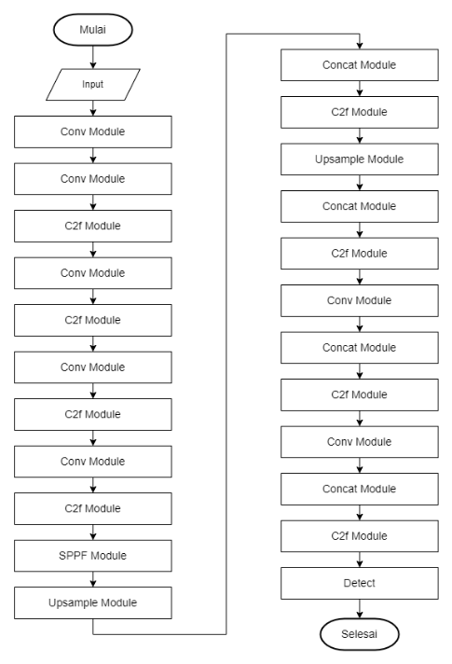

**Gambar 3. 8 Alur Layer Yolov8**

Arsitektur Yolov8 terdiri dari berbagai modul yang menyusun arsitektur tersebut yaitu modul Conv, modul C2f, modul SPFF, dan beberapa modul lainnya. Setiap modul ini terdiri dari sejumlah layer yang bekerja untuk memproses data dengan cara yang spesifik dan optimal. Berikut adalah penjelasan mengenai proses pada layer yang digunakan dalam modul-modul tersebut :

* + 1. Conv2d

(Conv2D) dalam jaringan syaraf konvolusional (CNN) digunakan untuk mengolah citra dua dimensi dengan menggunakan filter atau kernel. Tujuannya adalah untuk mengekstraksi fitur penting dari citra tersebut, seperti tepi, tekstur, dan pola, yang dapat memperjelas atau memperhalus citra untuk tugas-tugas seperti klasifikasi dan deteksi objek (Nathanael & Wasito, 2023).

Proses Konvolusi dimulai dengan menyiapkan citra input yang kemudian akan diubah menjadi matriks. Setelah itu, matriks yang ada diberikan padding dengan nilai 0 di sekelilingnya. Tujuan dari pemberian padding ini adalah untuk mempertahankan dimensi citra asli setelah proses konvolusi, memungkinkan operasi pada elemen tepi citra, dan menghindari pengecilan ukuran output yang bisa menghilangkan informasi penting pada tepian citra.

Proses konvolusi dilakukan dengan menerapkan stride, yaitu langkah pergeseran kernel dari satu posisi ke posisi lainnya dalam matriks. Stride menentukan seberapa jauh kernel berpindah setiap kali operasi konvolusi dilakukan. Dengan menggunakan stride yang tepat, kita dapat mengontrol ukuran matriks output dan tingkat tumpang tindih antara area yang diperhitungkan oleh kernel. Ini memungkinkan pengaturan lebih lanjut atas detail dan skala fitur yang diekstrak dari citra input. Berikut adalah *flowchart* proses konvolusi yang tergambar pada **Gambar 3. 9** berikut.

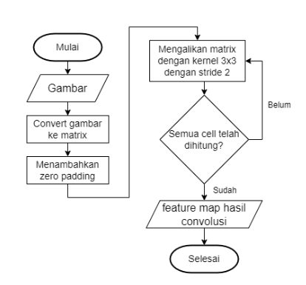

**Gambar 3. 9 Alur Proses Konvolusi untuk Satu Gambar**

Berikut adalah uraian mendetail mengenai langkah-langkah yang dilalui dalam proses konvolusi:

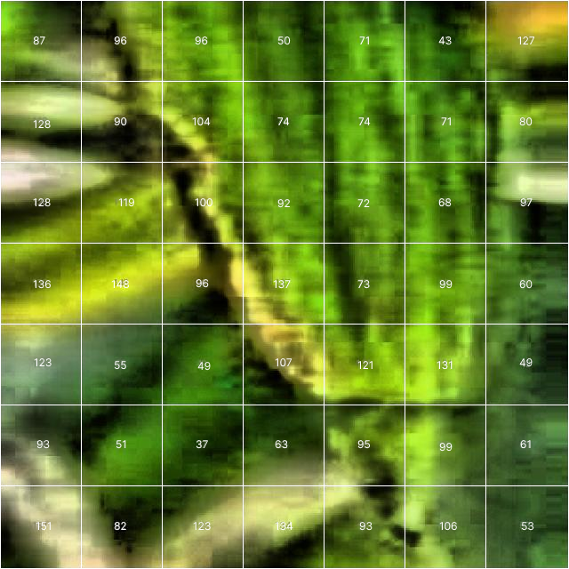

**Gambar 3. 10 Matrix yang akan digunakan**

Pada **Gambar 3. 10**, matriks 7x7 diekstrak dari gambar tersebut untuk digunakan dalam tahapan perhitungan YOLOv8.

**Tabel 3. 3 Kernel**

|  |  |  |
| --- | --- | --- |
| ***Kernel*** | | |
| 1 | 0 | -1 |
| 1 | 0 | -1 |
| 1 | 0 | -1 |

Pada **Tabel 3. 3** disajikan *kernel* yang akan digunakan dalam proses konvolusi. Setelah *kernel* dan matriksnya didapatkan, selanjutnya masuk ke dalam proses konvolusi dengan menggunakan *padding* 0 dan *stride* 2.

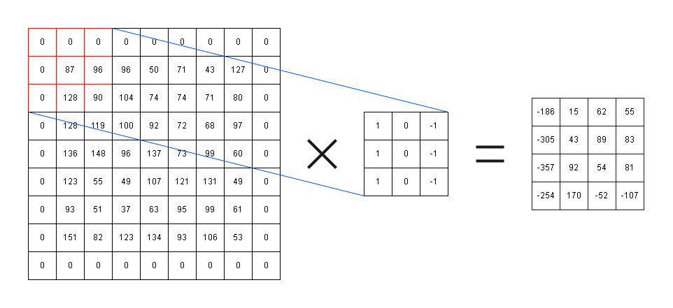

**Gambar 3. 11 Ilustrasi Proses Konvolusi**

Tabel 3. 4 berikut merupakan penjabaran perhitungan proses konvolusi berdasarkan *matrix* **Gambar 3. 11** untuk posisi kernel (0,0) :

**Tabel 3. 4 Proses Perhitungan Konvolusi**

| ***Kernel*** | **Perhitungan** | **Hasil** |
| --- | --- | --- |
| (0,0) | (0×1)+(0×0)+(0×(−1))+(0×1)+(87×0)+(96×(−1))+(0×1)+(128×0)+(90×(−1)) | -186 |
| (0,1) | (0×1)+(0×0)+(0×(−1))+(87×1)+(96×0)+(96×(−1))+(128×1)+(90×0)+(104×(−1)) | 15 |
| (0,2) | (0×1)+(0×0)+(0×(−1))+(96×1)+(96×0)+(50×(−1))+(90×1)+(104×0)+(74×(−1)) | 62 |
| (0,3) | (0×1)+(0×0)+(0×(−1))+(96×1)+(50×0)+(71×(−1))+(104×1)+(74×0)+(74×(−1)) | 55 |
| (1,0) | (0×1)+(87×0)+(96×(−1))+(0×1)+(128×0)+(90×(−1))+(0×1)+(128×0)+(119×(−1)) | -305 |
| (1,1) | (87×1)+(96×0)+(96×(−1))+(128×1)+(90×0)+(104×(−1))+(128×1)+(119×0)+(100×(−1)) | 43 |
| (1,2) | (96×1)+(96×0)+(50×(−1))+(90×1)+(104×0)+(74×(−1))+(119×1)+(100×0)+(92×(−1)) | 89 |
| (1,3) | (96×1)+(50×0)+(71×(−1))+(104×1)+(74×0)+(74×(−1))+(100×1)+(92×0)+(72×(−1)) | 83 |
| (2,0) | (0×1)+(128×0)+(90×(−1))+(0×1)+(128×0)+(119×(−1))+(0×1)+(136×0)+(148×(−1)) | -357 |
| (2,1) | (128×1)+(90×0)+(104×(−1))+(128×1)+(119×0)+(100×(−1))+(136×1)+(148×0)+(96×(−1)) | 92 |
| (2,2) | (90×1)+(104×0)+(74×(−1))+(119×1)+(100×0)+(92×(−1))+(148×1)+(96×0)+(137×(−1)) | 54 |
| (2,3) | (104×1)+(74×0)+(74×(−1))+(100×1)+(92×0)+(72×(−1))+(96×1)+(137×0)+(73×(−1)) | 81 |
| (3,0) | (0×1)+(136×0)+(148×(−1))+(0×1)+(123×0)+(55×(−1))+(0×1)+(93×0)+(51×(−1)) | -254 |
| (3,1) | (136×1)+(148×0)+(96×(−1))+(123×1)+(55×0)+(49×(−1))+(93×1)+(51×0)+(37×(−1)) | 170 |
| (3,2) | (148×1)+(96×0)+(137×(−1))+(55×1)+(49×0)+(107×(−1))+(51×1)+(37×0)+(62×(−1)) | -52 |
| (3,3 | (96×1)+(137×0)+(73×(−1))+(49×1)+(107×0)+(121×(−1))+(37×1)+(62×0)+(95×(−1)) | -107 |

*Convolutional layer* pada penelitian ini menggunakan filter/kernel berukuran 3x3 *pixel* dengan bergeser 2 *pixel* tiap perhitungannya. Berikut **Tabel 3. 5** hasil dari proses konvolusi :

**Tabel 3. 5 Hasil Proses Konvolusi**

|  |  |  |  |
| --- | --- | --- | --- |
| **Konvolusi** | | | |
| -186 | 15 | 62 | 55 |
| -305 | 43 | 89 | 83 |
| -357 | 92 | 54 | 81 |
| -254 | 170 | -52 | -107 |

* + 1. Batch Normalization

*Batch Normalization* melakukan normalisasi pada setiap channel dalam *feature map*. *Batch normalization* memiliki empat proses perhitungan, yaitu *mini-batch mean*, *mini-batch variance*, normalisasi input, dan *scale and shift*. Berikut alur proses *batch normalization* :

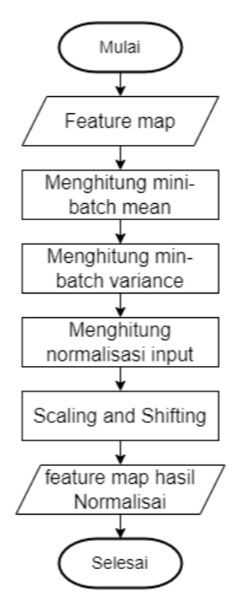

**Gambar 3. 12 Alur Proses Normalisasi untuk Satu Gambar**

**Gambar 3. 12** diatas menggambarkan alur proses *batch normalization* pada jaringan syaraf tiruan. Proses dimulai dengan memasukkan peta fitur (*feature map*). Langkah pertama adalah menghitung rata-rata *mini-batch* (*mini-batch mean*), diikuti dengan menghitung varians mini-batch (*mini-batch variance*). Selanjutnya, input dinormalisasi menggunakan nilai rata-rata dan varians yang telah dihitung. Terakhir, dilakukan operasi *scaling* dan *shifting* untuk menghasilkan peta fitur yang dinormalisasi. Proses ini membantu menstabilkan jaringan *neural* selama pelatihan dan mempercepat konvergensi model.

Contoh perhitungan *batch normalization* pada sebuah *matrix* dapat dijelaskan sebagai berikut:

* + - * 1. Menghitung *mini-batch mean*

Perhitungan *mini-batch mean* ini menggunakan Persamaan 2.1 dan hasil konvolusi pada **Tabel 3. *5*** Perhitungan dilakukan dengan menjumlahkan nilai pada tiap kolom *matrix* hasil konvolusi dibagi dengan banyaknya kolom *matrix* tersebut. Berikut merupakan contoh perhitungannya:

$$μB=\frac{1}{4}\sum_{i=1}^{4}{\left(-186\right)+\left(-305\right)+\left(-357\right)+\left(-254\right)}$$

$$μB = (-275,5)$$

Proses tersebut diulangi pada tiap kolom sampai kolom terakhir dan mendapat hasil pada **Tabel 3. *6*** sebagai berikut:

**Tabel 3. 6 Hasil Mini-batch mean**

| *Mini-batch mean* | | | |
| --- | --- | --- | --- |
| -275,5 | 80 | 38,25 | 28 |

* + - * 1. Menghitung *mini-batch variance*

Proses perhitungan *mini-batch variance* menggunakan Persamaan 2.2 dan hasil dari **Tabel 3. *6*** *mini-batch mean* yang dilakukan dengan menjumlahkan proses pengurangan nilai antara nilai matrix hasil konvolusi dengan nilai *mini-batch mean* pada kolom yang bersesuaian kemudian dikuadratkan. Proses perhitungan *mini-batch variance* sebagai berikut :

Proses tersebut diulangi pada tiap kolom sampai kolom terakhir dan mendapat hasil pada **Tabel 3. *7*** sebagai berikut:

$$σ_{B_{0}}^{2}=\frac{1}{m}\sum_{i=1}^{m}{{(x_{i}-μ_{B})}^{2}}$$

$$σ_{B_{0}}^{2}=\frac{1}{4}\sum_{i=1}^{4}{{((-186)-(-275,5))}^{2}} +{(80-(-275,5))}^{2}+{(38.25-(-275,5))}^{2}+{(28-(-275,5))}^{2}$$

$$σ_{B_{0}}^{2}= 81237,95$$

**Tabel 3. 7 Hasil mini-batch variance**

|  |  |  |  |
| --- | --- | --- | --- |
| *Mini-batch variance* | | | |
| 81237,95 | 3459,5 | 2878,69 | 6197 |

* + - * 1. Menghitung Normalisasi input

Proses normalisasi input menggunakan Persamaan 2.3 dan nilai *matrix* hasil konvolusi **Tabel 3. 5** yang dikurangkan hasil *mini-batch mean* **Tabel 3. 6** dibagi dengan akar hasil *mini batch* varian **Tabel 3. 7** dikurangi nilai ∈. Rincian perhitungan sebagai berikut:

$${\hat{x}}_{l}=\frac{x_{i}-μ_{B}}{\sqrt{σ_{B}^{2}+ϵ}}$$

${\hat{x}}_{l}=\frac{(-186)-(-275,5)}{\sqrt{81237,95+0,00001}}=$ 0,3141

Proses tersebut diulangi pada tiap sel matrix sampai sel terakhir dan mendapat hasil sebagai berikut :

**Tabel 3. 8 Hasil Normalisasi Input**

|  |  |  |  |
| --- | --- | --- | --- |
| **Normalisasi Input** | | | |
| 0,3141 | -1,107 | 0,442 | 0,343 |
| -0,103 | -0,629 | 0,946 | 0,699 |
| -0,286 | 0,204 | 0,294 | 0,673 |
| 0,0755 | 1,531 | -1,684 | -1,715 |

* + - * 1. Menghitung scaling dan shifting

Proses ini merupakan perhitungan terakhir dari batch normalization menggunakan Persamaan 2.4 . Proses ini mengalikan nilai hasil normalisasi dengan nilai *scale* kemudian ditambah dengan nilai *shift*. Perhitunganya dijabarkan sebagai berikut:

$$y_{i}=y{\hat{x}}_{l}+β$$

$$y_{i}=1∙\left(0,3141\right)+0$$

$$y_{i}=0,3141$$

Proses tersebut diulangi pada tiap sel matrix sampai sel terakhir dan mendapat hasil pada **Tabel 3. 9** sebagai berikut:

**Tabel 3. 9 Hasil Scaling dan Shifting**

|  |  |  |  |
| --- | --- | --- | --- |
| ***Scaling* dan *Shifting*** | | | |
| 0,3141 | -1,107 | 0,442 | 0,343 |
| -0,103 | -0,629 | 0,946 | 0,699 |
| -0,286 | 0,204 | 0,294 | 0,673 |
| 0,0755 | 1,531 | -1,684 | -1,715 |

* + 1. SiLU *Activation Function*

Fungsi ini mengkombinasikan sifat-sifat dari fungsi aktivasi *sigmoid* dan *linear* untuk menghasilkan output yang lebih halus dan pembelajaran model yang lebih stabil dan efektif. Berikut alur proses SiLU:

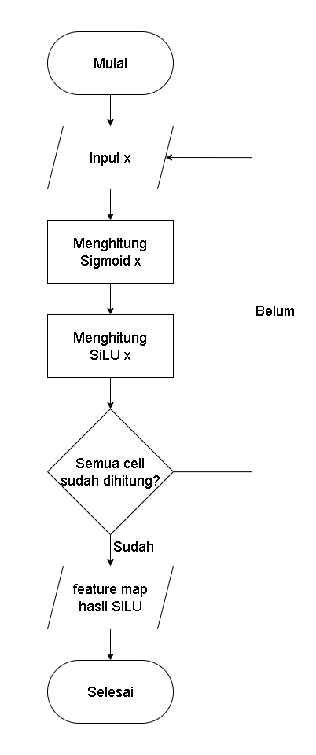

**Gambar 3. 13 Alur Proses SiLU untuk Satu Gambar**

**Gambar 3. 13** merupakan proses SiLU yang dimulai dengan memasukkan nilai *input* 𝑥. Fungsi *sigmoid* dari 𝑥 dihitung, dan nilai SiLU dihitung dengan mengalikan 𝑥 dengan hasil sigmoid. Setelah semua nilai dalam *feature map* diproses dengan fungsi SiLU, peta fitur yang dihasilkan dikumpulkan, dan proses selesai.

Perhitungan SiLU menggunakan Persamaan 2.5, Persamaan 2.6 dan **Tabel 3. 9** hasil *scaling* dan *shifting*. Berikut contoh perhitungan SiLU dengan nilai x=- 0,3141 :

$$σ(0,3141)=\frac{1}{1+e^{-0,3141}}$$

$$σ(0,3141)=\frac{1}{1+0,7304}≈0,248$$

$$SILU\left(0,3141\right)=0,3141∙σ\left(0,3141\right)$$

$$SILU\left(0,3141\right)=0,3141∙0,578≈0,181$$

Proses tersebut diulangi pada tiap sel *matrix* sampai sel terakhir dan mendapat hasil pada **Tabel 3. 10** sebagai berikut:

**Tabel 3. 10 Hasil SiLU**

| **Hasil SiLU** | | | |
| --- | --- | --- | --- |
| 0,18 | -0,05 | 0,27 | 0,20 |
| -0,27 | -0,22 | 0,11 | 1,26 |
| -0,12 | 0,11 | 0,17 | -0,26 |
| 0,04 | 1,26 | -0,26 | -0,26 |

* + 1. Maxpool2d

Proses mengambil nilai maksimum dari masing-masing *sub-area* atau *patch* dalam fitur input untuk mengurangi dimensi dan mempertahankan fitur penting, sehingga mempercepat pemrosesan dan meningkatkan efisiensi dalam jaringan syaraf tiruan. Alur *maxpool* pada **Gambar 3. 14** berikut:

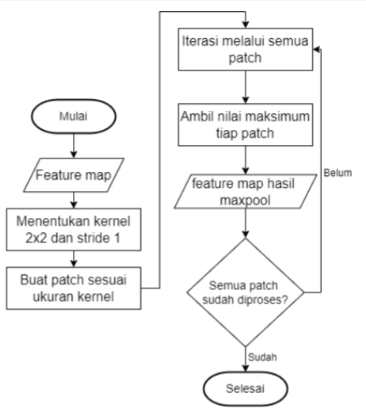

**Gambar 3. 14 Alur Proses Maxpool untuk Satu Gambar**

Alur proses ini menggambarkan proses operasi *max pooling* pada *feature map* dalam jaringan syaraf tiruan. Proses dimulai dengan *feature map* yang dihasilkan dari lapisan sebelumnya. Langkah pertama adalah menentukan *kernel* dengan ukuran 2x2 dan *stride* 1 untuk operasi max pooling. Kemudian, peta fitur dibagi menjadi *patch-patch* sesuai dengan ukuran *kernel* yang telah ditentukan. Proses iterasi dimulai untuk melewati setiap *patch* yang telah dibuat, di mana pada setiap *patch*, nilai maksimum diambil sebagai hasil *pooling*. Nilai maksimum dari setiap *patch* dikumpulkan untuk membentuk peta fitur hasil *max pooling*. Proses ini terus berlanjut hingga semua *patch* diproses. **Gambar 3. 15** berikut merupakan ilustrasi *max pooling*:

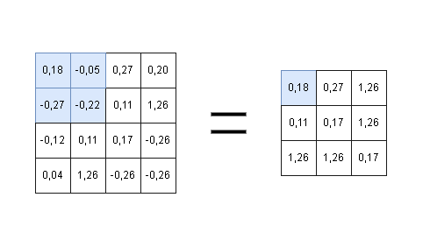

**Gambar 3. 15 Ilustrasi Proses Perhitungan Maxpool**

* + 1. *Upsample*

Proses ini digunakan untuk deteksi objek kecil karena memungkinkan model untuk menangkap lebih banyak detail dan fitur yang mungkin hilang pada resolusi yang lebih rendah. Berikut **Gambar 3. 16** alur proses *Upsample*:

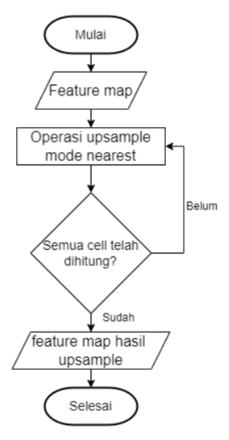

**Gambar 3. 16 Alur Proses Upsample untuk Satu Gambar**

Alur proses *upsample* dimulai dengan menerima input berupa peta fitur. Kemudian, peta fitur ini diperbesar menggunakan teknik *upsample* dengan mode *nearest neighbor*, yang menyalin nilai *pixel* terdekat. Setelah itu, dilakukan pengecekan untuk memastikan semua *cell* pada peta fitur yang diperbesar telah dihitung. Jika belum, proses *upsample* diulang hingga semua *cell* terhitung. Setelah semua *cell* dihitung, dihasilkan peta fitur dengan resolusi lebih tinggi. Akhirnya, *flowchart* berakhir dengan peta fitur yang lebih detail, siap untuk deteksi objek kecil yang lebih baik. **Gambar 3. 17** berikut merupakan contoh proses *upsample*:

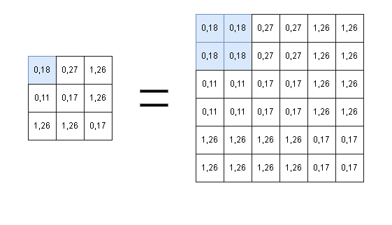

**Gambar 3. 17 Ilustrasi Proses Perhitungan Upsample**

* + 1. Detect Layer

Detect layer pada YOLOv8 adalah proses yang menghasilkan prediksi *bounding box*, skor keyakinan, dan klasifikasi objek berdasarkan fitur dari gambar input. Dalam prosesnya, gambar dibagi menjadi *grid cells, anchor free* digunakan sebagai acuan, dan *detection head* memproses data untuk memprediksi koordinat *bounding box*, skor keyakinan objek, dan probabilitas kelas. Hasil prediksi ini disaring menggunakan algoritma *Non-Maximum Suppression* (NMS) untuk menghapus prediksi berlebih dan hanya menyimpan yang paling akurat. Detect layer ini memungkinkan YOLOv8 mendeteksi objek dengan cepat dan efisien dalam sekali pemrosesan gambar. Berikut ilustrasi dari deteksi yang dilakukan:

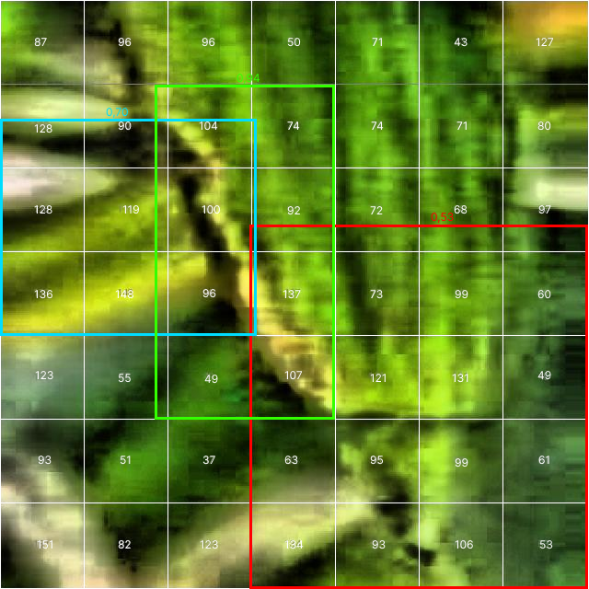

**Gambar 3. 18 Ilustrasi Deteksi**

Selanjutnya hasil deteksi diproses oleh *Non-Maximum Suppression* (NMS) untuk mendapatkan nilai confident score yang paling tinggi untuk hasil akhir objek yang terdeteksi seperti ditampilkan pada **Gambar 3. 19** berikut :

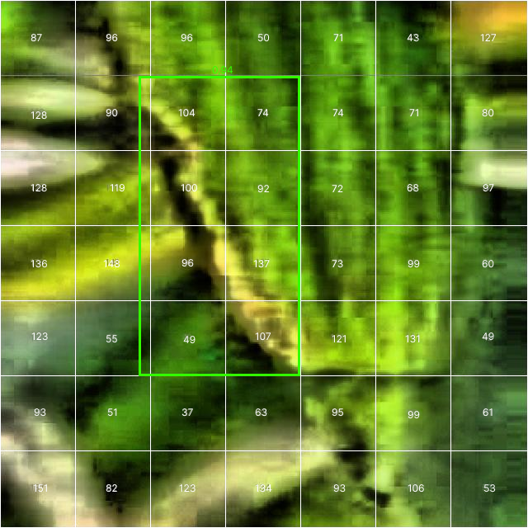

**Gambar 3. 19 Hasil Akhir Deteksi**

## Evaluasi Model

Evaluasi model YOLOv8 menggunakan *confusion matrix* dan mAP untuk mengukur kinerja model deteksi objek. Pada YOLOv8, kelas background secara otomatis akan diikutsertakan bila objek yang dideteksi tidak termasuk ke kelas manapun. Nilai mAP (*mean Average Precision*) merupakan metrik evaluasi yang menggabungkan precision dan recall pada berbagai threshold IoU (*Intersection over Union*) untuk memberikan gambaran keseluruhan performa model klasifikasi. **Tabel 3. *11*** berikut merupakan rancangan *confusion matrix*:

**Tabel 3. 11 Rancangan Confusion Matrix**

|  |  |  |  |  |
| --- | --- | --- | --- | --- |
| *Confusion Matrix* | | Predicted | | |
| *bacterialblight* | *blast* | *tungro* |
| Actual | *bacterialblight* | TP |  |  |
| *blast* |  | TP |  |
| *tungro* |  |  | TP |

Keterangan:

TP = True Predicted

## Pengembangan Sistem

Pada tahap ini, dilakukan pengembangan sistem deteksi menggunakan metode *Extreme Programming* (XP). Metode tersebut terdiri dari 4 tahapan yaitu perencanaan perancangan, pengkodean, dan pengetesan.

* + 1. Perencanaan Sistem

Proses perencanaan merupakan tahap awal dalam pengembangan sistem yang bertujuan untuk memastikan bahwa semua aspek penting dari proyek telah dipertimbangkan dan disusun dengan baik. Analisis kebutuhan merupakan tahap penting dalam siklus pengembangan perangkat lunak yang bertujuan untuk memahami dan mendokumentasikan apa yang diharapkan dan dibutuhkan oleh sistem atau aplikasi yang akan dibangun. Analisis kebutuhan dibagi menjadi dua yaitu kebutuhan fungsional dan kebutuhan non fungsional. Berikut adalah rincian kebutuhan fungsional dan kebutuhan non fungsional:

1. Kebutuhan Fungsional

Kebutuhan fungsional adalah spesifikasi yang menggambarkan fungsi dan fitur yang harus dimiliki oleh sistem atau aplikasi untuk memenuhi kebutuhan pengguna. Kebutuhan ini menjelaskan apa yang harus dilakukan oleh sistem, termasuk interaksi pengguna, proses yang harus dijalankan, serta data yang harus diproses. Berikut adalah kebutuhan fungsional dalam penelitian ini:

1. Sistem dapat menerima input gambar
2. Sistem dapat mendeteksi objek penyakit sesuai dengan kelas pada daun padi dengan bounding box pada objek
3. Sistem dapat mengatur confidence score threshold untuk memberi ambang batas confidence score yang digunakan sesuai dengan slider input yang tersedia.
4. Sistem dapat menampilkan bounding box dari beberapa objek dalam satu citra
5. Kebutuhan Non Fungsional

Kebutuhan non-fungsional dalam penelitian ini terdiri dari dua kelompok, yaitu kebutuhan perangkat keras (seperti yang tercantum pada **Tabel 3. 12**) dan kebutuhan perangkat lunak (yang terdapat pada **Tabel 3. 13**). Berikut adalah tabel yang menggambarkan kebutuhan non-fungsional dari sistem:

**Tabel 3. 12 Kebutuhan Perangkat Keras**

|  |  |  |
| --- | --- | --- |
| **Personal Computer** | | |
| **No** | **Spesifikasi** | **Detail** |
| 1 | Processor | Intel Core i3 10110U |
| 2 | RAM | 16GB DDR4 |
| 3 | Penyimpanan | 512 GB SSD |
| 4 | Grafis | Nvidia Geforce RTX Ti |

**Tabel 3. 13 Kebutuhan Perangkat Lunak**

|  |  |  |
| --- | --- | --- |
| **No** | **Software** | **Detail** |
| 1 | Windows 11 Home 64 Bit | Sistem Operasi |
| 2 | Python | Bahasa Pemrograman |
| 3 | Google Colab, Roboflow | Web Open Source dan *Dataset* |
| 4 | Draw.io | Desain Sistem dan *Flowchart* |
| 5 | Microsoft Edge | Web Browser |
| 6 | Visual Studio Code | Kode Editor |

* + 1. Perancangan Sistem

1. Perancangan Arsitektur Sistem

Perancangan arsitektur pada tahap ini mencakup perancangan proses deteksi yang akan dijalankan oleh sistem, dimulai dari input hingga output yang dihasilkan. Berikut ini ditunjukkan arsitektur sistem yang digunakan dalam penelitian ini pada **Gambar 3. 20.**

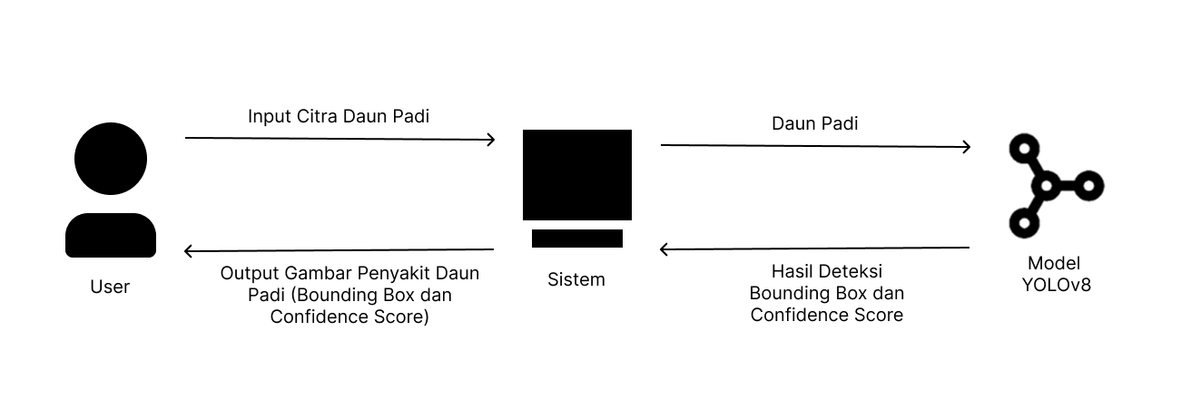

**Gambar 3. 20 Arsitektur Sistem**

1. Perancangan Alur Sistem

Perancangan alur sistem penting untuk memahami bagaimana proses klasifikasi penyakit daun padi bekerja. Gambar akan diinputkan ke dalam sistem, kemudian sistem akan melakukan deteksi objek pada gambar tersebut menggunakan model YOLOv8m. Jenis penyakit daun akan terdeteksi dengan tanda bounding box dan confidence score. Bounding box yang dilengkapi dengan confidence score ini dapat diatur ambang batas minimumnya melalui slider confidence score, yang digunakan untuk membatasi nilai minimum confidence score yang dapat terdeteksi. Objek dengan confidence score yang tidak memenuhi ambang batas akan dihilangkan, termasuk bounding box dan confidence score-nya, pada deteksi objek tersebut.

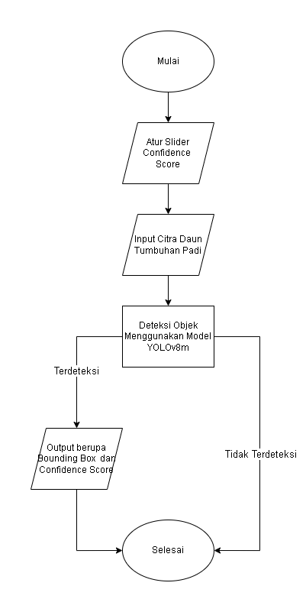

**Gambar 3. 21 Perancangan Alur Sistem Decision**

* + 1. Pengkodean

Pada tahap ini, dilakukan implementasi dari perancangan sistem yang telah dibuat sebelumnya menjadi sistem yang utuh menggunakan bahasa pemrograman. Dalam penelitian ini, bahasa pemrograman Python dan kode editor VSCode akan digunakan. Pembahasan lebih rinci mengenai implementasi ini akan dijelaskan pada Bab IV.

* + 1. Pengujian

Pengujian sistem diperlukan untuk memastikan bahwa sistem berfungsi sesuai dengan kebutuhan yang telah ditetapkan sebelumnya. Dalam penelitian ini, dilakukan pengujian aktual untuk pengujian model dan pengujian black box untuk pengujian sistem. Pengujian aktual dilakukan dengan 3 gambar yang merepresentasikan tiap kelasnya, yang bisa dilihat pada **Tabel 3. 14** berikut.

**Tabel 3. 14 Contoh Rincian Pengujian Aktual**

| **Citra** | **Kelas Penyakit** | **Prediksi** | **Keterangan** |
| --- | --- | --- | --- |
|  | *Bacterial Blight* |  |  |
|  | *Blast* |  |  |
|  | *Tungro* |  |  |
|  | *Tungro* (gambar kiri atas), *Bacterial Blight* (kanan atas), *Tungro* (kiri bawah), *Blast* (kanan bawah) |  |  |

Pada penelitian ini, pengujian sistem dilakukan menggunakan metode pengujin black box. Black box testing dipilih karena metode ini berfokus pada pengujian fungsionalitas aplikasi tanpa memerlukan pengetahuan tentang kode internal atau struktur sistem. Pengujian ini dilakukan dengan cara memeriksa input dan output aplikasi untuk memastikan bahwa aplikasi berfungsi sesuai dengan spesifikasi yang dirancang dari awal. Berikut adalah rincian pengujian menggunakan black box testing yang bisa dilihat pada **Tabel 3. 15** di bawah:

**Tabel 3. 15 Contoh Rincian Pengujian Black Box**

|  |  |  |  |
| --- | --- | --- | --- |
| **No** | ***Test Case*** | **Harapan** | **Hasil** |
| 1. | Pengguna dapat mengupload *file* berformat jpg, jpeg, atau png untuk dilakukan klasifikasi dengan tombol *browse* | Pengguna berhasil mengupload *file* berformat jpg, jpeg, atau png untuk dilakukan klasifikasi dengan tombol *browse* |  |
| 2. | Pengguna dapat mengupload *file* berformat jpg, jpeg, atau png untuk dilakukan klasifikasi dengan fitur *drag and drop* | Pengguna berhasil mengupload *file* berformat jpg, jpeg, atau png untuk dilakukan klasifikasi dengan fitur *drag and drop* |  |
| 3. | Sistem dapat menampilkan gambar hasil input | Sistem berhasil mnampilkan gambar hasil input |  |
| 4. | Model dapat melakukan deteksi pada gambar yang diupload | Model berhasil melakukan deteksi pada gambar |  |
| 5. | Sistem dapat menampilkan hasil deteksi pada gambar yang diupload | Sistem berhasil menampilkan hasil deteksi kepada pengguna |  |
| 6. | Pengguna menggeser slider tingkat kepercayaan (*confidence*) | Sistem dapat menampilkan hasil klasifikasi sesuai dengan threshold *confidence* yang telah diubah |  |

# BAB IV

# HASIL PENGUJIAN DAN PEMBAHASAN



## Hasil Penelitian

Pada bagian hasil penelitian, akan dibahas mengenai hasil dari penerapan metodologi penelitian yang dijelaskan pada bab sebelumnya. Pembahasan tersebut dijabarkan pada sub bab berikut.

* + 1. Pengumpulan Data

Pada tahap awal pengumpulan dataset, penelitian ini memanfaatkan dataset sekunder yang tersedia di kaggle, yang terdiri dari 4003 gambar dengan data yang terbagi ke dalam tiga kelas, yaitu *bacterialblight, blast, dan tungro.*. Dataset yang telah dikumpulkan dikumpulkan ke dalam satu folder kemudian di pilah sesuai dengan kelas masing-masing.

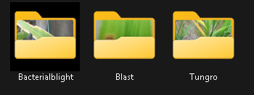

**Gambar 4. 1 Dataset yang telah Dikumpulkan**

* + 1. *Preprocessing Data*

Setelah pengumpulan dilakukan, akan dilakukan preprocessing data. Tahapan ini meliputi proses anotasi (labeling), splitting data, *resize*, augmentasi, dan duplikasi yang dilakukan melalui website Roboflow.

1. Anotasi (*Labelling*)

Anotasi merupakan proses pelabelan objek sesuai dengan kelasnya dengan menggunakan bounding box pada bagian citra yang terindikasi mempunyai kode resin kemudian diberi label sesuai dengan kelas yang sudah ditentukan. Berikut contoh proses anotasi yang diperlihatkan pada **Gambar 4. 2**.

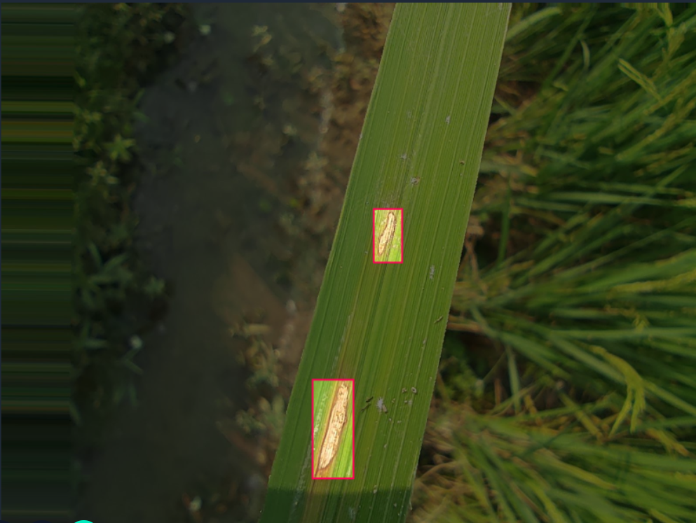

**Gambar 4. 2 Proses Anotasi**

Ditunjukkan pada **Gambar 4. 2** proses anotasi yang dilakukan pada dataset yang sudah dikumpulkan. Anotasi data ditunjukkan oleh warna *bounding box* yang berbeda pada setiap kelasnya. Dataset dengan 3 kelas yang berjumlah 4003 gambar yang telah melalui proses anotasi menghasilkan 8968 anotasi.

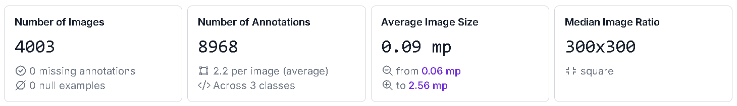

**Gambar 4. 3 Statistik Hasil Anotasi**

Ditunjukkan pada **Gambar 4. 3** statistik hasil anotasi yang dilakukan Proses anotasi yang dilakukan pada setiap data disimpan pada file berekstensi txt. Berikut isi data dari hasil anotasi berupa file txt. Ditunjukkan pada **Gambar 4. 4**.

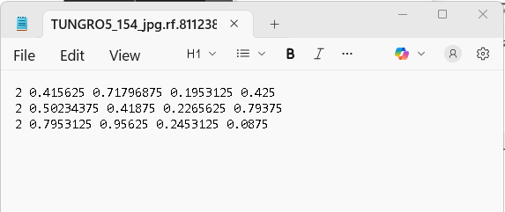

**Gambar 4. 4 Isi File Hasil Anotasi berupa txt**

Data yang tersimpan pada Gambar 4. 10 di dalam file txt. tersebut berupa Class_ID, x_center, y_center, width, dan height. Kelas direpresentasikan melalui angka sesuai dengan urutan kelas yang ada pada file data.yaml, dimana angka 0 sebagai representasi kelas *bacterialblight*, 1 sebagai *blast*, dan 2 sebagai *tungro*.

1. Splitting data

Setelah melalui proses anotasi, dataset akan melalui proses data *splitting*, yaitu pembagian data menjadi 3 jenis data, yaitu data training, data validation, dan data testing dengan perbandingan 70:20:10 sehingga didapatkan data training sejumlah 2796 data (sebelum duplikasi), data validation sejumlah 823 data, dan data testing sejumlah 384 data. Berikut rincian mengenai distribusi data beserta kelasnya ditunjukkan pada **Tabel 4. 1**.

**Tabel 4. 1 Rincian Distribusi Data**

| **Kelas** | **Data Training** | **Data Validation** | **Data Testing** |
| --- | --- | --- | --- |
| Bacterialblight | 831 | 269 | 104 |
| Blast | 981 | 279 | 140 |
| tungro | 984 | 275 | 140 |

1. *Resize* Data

*Resize* data berfungsi untuk mengubah dimensi gambar menjadi 640x640 piksel. Ukuran ini merupakan standar yang umum digunakan dalam berbagai model YOLO, termasuk YOLOv8, untuk memastikan konsistensi input yang diperlukan dalam pemrosesan batch. Selain itu, ukuran ini juga meningkatkan kinerja dengan memberikan keseimbangan yang optimal, sehingga memungkinkan model untuk mendeteksi objek dengan baik tanpa memerlukan sumber daya komputasi yang besar. Berikut resize gambar yang digunakan ditunjukkan pada **Gambar 4. 5**.

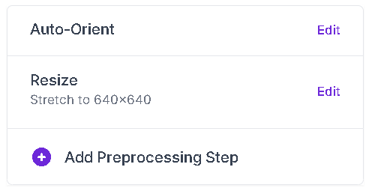

**Gambar 4. 5 Resize Gambar**

1. Augmentasi

Setelah proses *resize* selesai, data *training* akan melalui proses augmentasi, augmentasi yang dilakukan pada penelitian ini yaitu 90 *degrees rotate*, -90 *degrees rotate*, *brightness* +15%, *brightness* -15%, serta *saturation* dalam rentang +10% hingga -10% seperti yang ditampilkan pada **Gambar 4. 6**.

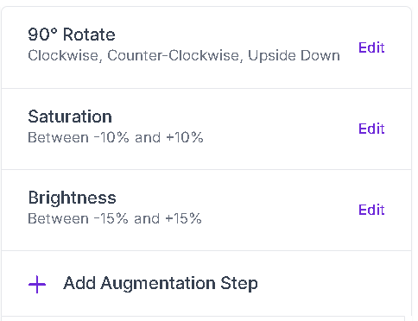

**Gambar 4. 6 Augmentasi Gambar**

Proses Augmentasi dilakukan melalui website Roboflow. Berikut penjelasan dari proses augmentasi yang digunakan dijelaskan pada **Tabel 4. 2**.

**Tabel 4. 2 Augmentasi yang Digunakan**

| **No** | **Augmentasi** | **Keterangan** |
| --- | --- | --- |
| 1. | 90 *Degrees Rotate* | Berguna untuk meningkatkan ketahanan model terhadap orientasi objek yang berputar, terutama pada objek yang bisa muncul dalam orientasi berbeda |
| 2. | -90 *Degrees Rotate* | Meningkatkan kemampuan model dalam mengenali objek yang mungkin tampil dalam orientasi berlawanan. |
| 3. | 180 *Degrees Rotate* | Meningkatkan kemampuan model dalam mengenali objek yang mungkin tampil dalam orientasi terbalik. |
| 4. | *Brightness* +15% & -15% | Membantu model menjadi lebih robust terhadap variasi pencahayaan, dengan mengenali objek dalam kondisi pencahayaan yang lebih terang atau lebih gelap. |
| 5 | *Saturation* -10% & +10% | Berguna untuk membuat model lebih fleksibel terhadap perbedaan warna objek, karena perbedaan kondisi cahaya dapat memengaruhi warna objek di gambar asli. |

1. Duplikasi Data

Data *training* yang sudah melalui proses augmentasi akan dilakukan duplikasi data training sebanyak tiga kali yang bertujuan untuk memperbanyak data yang akan digunakan pada saat melakukan *training* model. Jumlah data training yang telah teraugmentasi menghasilkan data sebanyak 8388 kemudian akan melalui proses *training* model. Dataset yang telah melalui proses duplikasi akan di *export* dalam bentuk zip yang berisi dataset itu sendiri dan file konfigurasi yang akan digunakan untuk implementasi model YOLOv8m.

* + 1. Implementasi Model YOLOv8

Setelah dilakukan proses *preprocessing*, dilakukan implementasi dengan tahapan awal yaitu *import library* dari YOLOv8. *Library* merujuk pada kumpulan kode yang telah ditulis sebelumnya dan dapat digunakan untuk mempermudah pengembangan aplikasi atau model pembelajaran mesin. *Library* ini menyediakan fungsi, kelas, dan metode yang dapat digunakan oleh pengembang untuk melakukan berbagai tugas tanpa harus menulis kode dari awal. Berikut adalah *proses import* library yang akan digunakan pada proses implementasi ditunjukkan pada **Modul Program 4. 1**.

|  |  |
| --- | --- |
| **Source Code 1 :** Melakukan *Import Library* | |
| 1 | !pip install roboflow |
| 2 | !pip install ultralytics |
| 3 | import cv2 |
| 4 | from ultralytics import YOLO |
| 5 | from roboflow import Roboflow |

**Modul Program 4. 1 Import Library**

**Modul Program 4. 1** berisi perintah untuk menginstall paket ultralytics yang menyediakan fungsi berkaitan dengan model YOLO untuk melakukan deteksi objek dan library roboflow yang digunakan untuk utilitas yang berhubungan dari API yang ada pada website roboflow. Dari paket - paket tersebut, library YOLO diimpor untuk memanfaatkan semua fitur yang ada pada library tersebut untuk membangun dan menerapkan model deteksi objek, kemudian library roboflow digunakan untuk mengunduh dataset yang sudah dibuat dan melalui serangkaian *preprocessing* yang telah dilakukan sebelumnya. Berikut ditunjukkan source code dari pengunduhan dataset pada **Modul Program 4. 2**.

|  |  |
| --- | --- |
| **Source Code 2 :** Pengunduhan Dataset | |
| 1 | rf = Roboflow(api_key="83nBHLlY5MsUJludMFOm") |
| 2 | project = rf.workspace("skrips-p3d83").project("yori") |
| 3 | version = project.version(17) |
| 4 | dataset = version.download("yolov8") |

**Modul Program 4. 2 Pengunduhan Dataset**

Pada **Modul Program 4. *2*** menggambarkan proses penggunaan kelas Roboflow untuk mengakses dan mengunduh dataset dari platform Roboflow. Pertama, objek rf dibuat dengan menginisialisasi Roboflow menggunakan kunci API yang diberikan, yang memungkinkan autentikasi dan akses ke proyek yang diinginkan. Kemudian, kode tersebut mengakses workspace bernama "skrips-p3d83" dan proyek dalam workspace yang bernama "yori". Selanjutnya, versi ketujuhbelas dari proyek diambil menggunakan metode project.version(17), yang memungkinkan pengguna untuk bekerja dengan dataset yang diperbarui sesuai dengan versi yang dipilih. Lalu, dataset diunduh dalam format yang sesuai untuk model YOLOv8 dengan menggunakan metode version.download("yolov8"), yang memfasilitasi integrasi dataset yang telah dianotasi untuk pelatihan model deteksi objek. Berikut ditampilkan *source code* untuk keperluan pelatihan model pada **Modul Program 4. 3**.

|  |  |
| --- | --- |
| **Source Code 3 :** Pelatihan Model | |
| 1 | from ultralytics import YOLO |
| 2 | model = YOLO("yolov8m.pt") |
| 3 | data_path = f"{dataset.location}/data.yaml" |
| 4 | mtrain = model.train(data=data_path, epochs=25, imgsz=640, device="cuda", batch=16) |

**Modul Program 4. 3 Pelatihan Model**

Pada **Modul Program 4. 3** dijelaskan serangkaian perintah untuk melatih model YOLOv8 menggunakan library Ultralytics. Pertama, kode ini mengimport library Ultralytics yang menyediakan implementasi model deteksi objek YOLO. Selanjutnya, perintah pelatihan model YOLO dijalankan dengan parameter yang ditentukan, model *pre-trained* yang digunakan yaitu YOLOv8m.pt, konfigurasi dataset yang didapatkan dari *file* data.yaml, jumlah *epoch* pelatihan sebanyak 25 *epoch*, ukuran gambar input (640x640 piksel), serta pengaturan untuk *batch*. Nilai 16 pada batch menentukan seberapa banyak data yang dilatih dalam setiap iterasi pada saat melakukan pelatihan. **Gambar 4. 7** merupakan satu contoh dari beberapa *batch* yang digunakan dalam pelatihan.

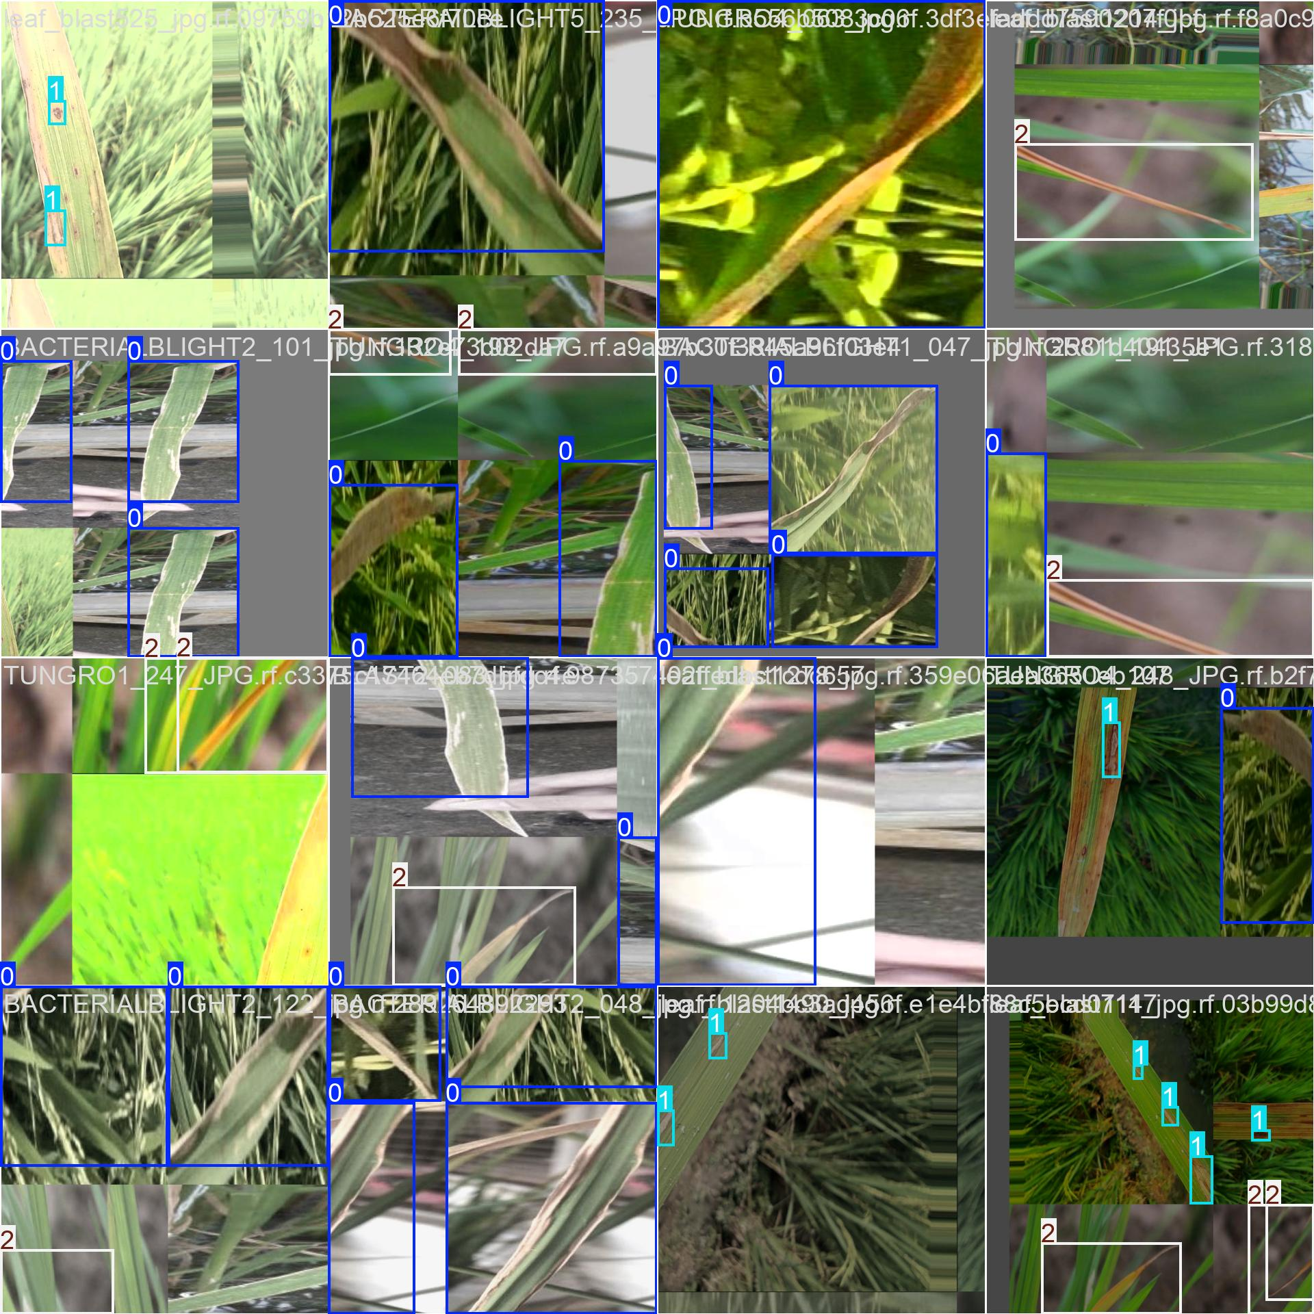

**Gambar 4. 7 Contoh Batch Gambar Train**

* + 1. Hasil Pelatihan Model

Dari pelatihan model YOLOv8m yang sudah dilakukan sebelumnya dengan menggunakan konfigurasi YOLOv8m, *batch* sebanyak 16, dan 25 *epoch*, didapatkan nilai metrik evaluasi seperti *precision*, *recall*, *mAP50*, *mAP50-95*, *box_loss*, *cls_loss*, dan *dfl_loss* yang digunakan sebagai tolak ukur performa dari model. Berikut ditunjukkan metrik evaluasi pada **Tabel 4. 3**.

**Tabel 4. 3 Hasil Pelatihan Model**

| ***Epoch*** | ***Precision*** | ***Recall*** | ***mAP50*** | ***mAP50-95*** | ***Box_loss*** | ***Cls_loss*** | ***Dfl_loss*** |
| --- | --- | --- | --- | --- | --- | --- | --- |
| 1 | 0,51073 | 0,46527 | 0,46153 | 0,21136 | 1,89776 | 2,49566 | 2,08513 |
| 2 | 0,655 | 0,55614 | 0,5927 | 0,29292 | 1,72043 | 1,64845 | 1,90354 |
| 3 | 0,67694 | 0,60014 | 0,63737 | 0,32685 | 1,6282 | 1,5562 | 1,84811 |
| 4 | 0,64529 | 0,6469 | 0,65616 | 0,34826 | 1,54827 | 1,49749 | 1,74477 |
| 5 | 0,74848 | 0,63919 | 0,70231 | 0,37956 | 1,50903 | 1,40321 | 1,72407 |
| 6 | 0,7753 | 0,70266 | 0,7594 | 0,43729 | 1,42284 | 1,19534 | 1,63099 |
| 7 | 0,77527 | 0,72793 | 0,78184 | 0,45211 | 1,41995 | 1,16856 | 1,63654 |
| 8 | 0,78892 | 0,74287 | 0,81165 | 0,49198 | 1,38108 | 1,09738 | 1,57227 |
| 9 | 0,80072 | 0,7315 | 0,80193 | 0,48239 | 1,3522 | 1,08216 | 1,53663 |
| 10 | 0,82053 | 0,76028 | 0,83358 | 0,51501 | 1,33838 | 1,00834 | 1,54032 |
| 11 | 0,80471 | 0,76036 | 0,82173 | 0,52076 | 1,2967 | 1,00539 | 1,51803 |
| 12 | 0,82053 | 0,77322 | 0,84204 | 0,5396 | 1,27241 | 0,97327 | 1,47351 |
| 13 | 0,82423 | 0,78473 | 0,85104 | 0,54323 | 1,27641 | 0,91727 | 1,50347 |
| 14 | 0,83474 | 0,79678 | 0,85318 | 0,55248 | 1,25212 | 0,91793 | 1,46282 |
| 15 | 0,83456 | 0,77831 | 0,85962 | 0,5624 | 1,23998 | 0,8905 | 1,44391 |
| 16 | 0,83822 | 0,78378 | 0,86598 | 0,57556 | 1,23291 | 0,86131 | 1,45093 |
| 17 | 0,84981 | 0,79051 | 0,87194 | 0,58393 | 1,20008 | 0,84269 | 1,42259 |
| 18 | 0,84657 | 0,80942 | 0,88301 | 0,59355 | 1,20156 | 0,82548 | 1,41263 |
| 19 | 0,84074 | 0,81198 | 0,88311 | 0,59753 | 1,18754 | 0,82057 | 1,40049 |
| 20 | 0,85487 | 0,80939 | 0,88863 | 0,61213 | 1,16603 | 0,77094 | 1,37372 |
| 21 | 0,85145 | 0,81556 | 0,89283 | 0,61049 | 1,1711 | 0,77947 | 1,37872 |
| 22 | 0,84687 | 0,81786 | 0,89137 | 0,61345 | 1,15587 | 0,78179 | 1,37047 |
| 23 | 0,84149 | 0,8383 | 0,8969 | 0,62405 | 1,14463 | 0,76727 | 1,36561 |
| 24 | 0,83771 | 0,82726 | 0,89539 | 0,62344 | 1,14455 | 0,75617 | 1,35752 |
| 25 | 0,85261 | 0,81739 | 0,89922 | 0,63282 | 1,1291 | 0,74573 | 1,34793 |

1. *Precision*

Pada pelatihan model, nilai *precision* yang berhasil didapatkan adalah sebesar 0.85261, menunjukkan bahwa model memiliki tingkat akurasi yang tinggi dalam mengidentifikasi objek dengan benar di antara semua prediksi positif yang dihasilkan.

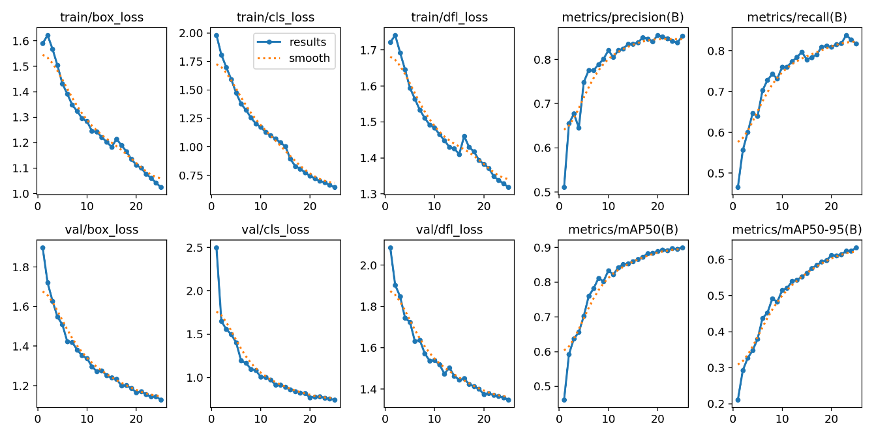

**Gambar 4. 8 Grafik Precision**

Grafik *metrics/precision* yang ditampilkan pada **Gambar 4. 8** menunjukkan perkembangan nilai precision model selama proses pelatihan. Precision mengukur seberapa akurat model dalam memprediksi kategori positif dari keseluruhan prediksi positif. Pada grafik ini, terlihat peningkatan *precision* yang signifikan, dimulai dari sekitar 0.5 hingga di atas 0.8 seiring bertambahnya jumlah *epoch*.

1. *Recall*

Pada pelatihan model, nilai *recall* yang dicapai adalah sebesar 0.81739, yang mencerminkan bahwa model mampu mengidentifikasi 81.739% dari seluruh data *True Positive* (TP). Ini menunjukkan bahwa model memiliki sensitivitas yang tinggi, sehingga mampu menangkap sebagian besar contoh positif, meskipun mungkin ada beberapa prediksi positif yang terlewat.



**Gambar 4. 9 Grafik Recall**

Grafik *metrics/recall* pada **Gambar 4. 9** menunjukkan perkembangan nilai *recall* dari model selama proses pelatihan. Pada grafik ini, nilai recall dimulai dari bawah 0.50 dan secara bertahap meningkat hingga di atas 0.80 seiring dengan bertambahnya jumlah *epoch*.

1. mAP50

Pada pelatihan model dengan 25 *epoch*, hasil yang didapatkan selama pelatihan menunjukkan nilai *mAP50* sebesar 0,899, yang berarti model memiliki akurasi deteksi yang sangat baik pada *threshold* 50%. Grafik hasil metric mAP50 dapat dilihat pada **Gambar 4. 10** dibawah ini:

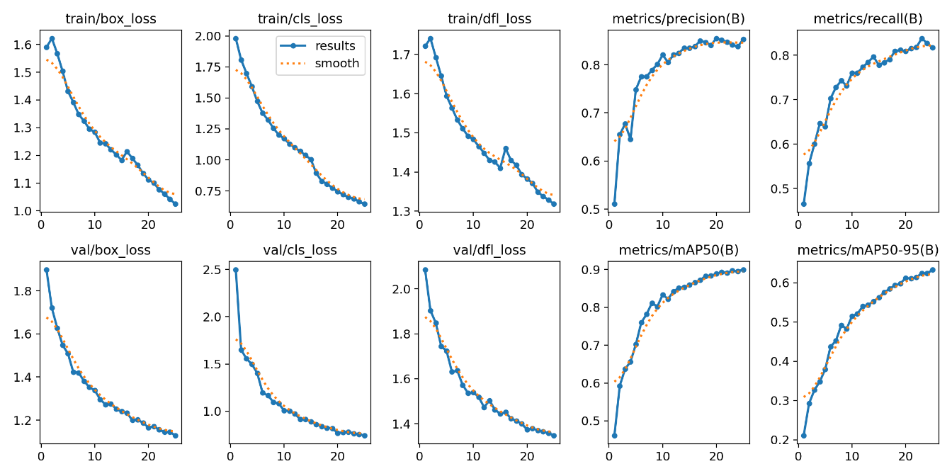

**Gambar 4. 10 Grafik mAP50 Epoch 25**

Grafik ini menunjukkan performa *mAP50* selama pelatihan model. Nilai *mAP50* meningkat tajam pada awal pelatihan, dari sekitar 0,75 hingga mencapai hampir 0,9 setelah sekitar 15 *epoch*.

1. *mAP50-95*

Sementara itu, untuk *mAP50-95* pada *epoch* 25 mencapai 0,638, menandakan performa yang solid di berbagai *threshold* yang lebih ketat.



**Gambar 4. 11 Grafik mAP50-95 Epoch 25**

Grafik pada **Gambar 4. *11*** menunjukkan performa *mAP50-95* selama pelatihan model. Nilai *mAP50-95* mulai dari sekitar 0,25 dan meningkat tajam pada awal pelatihan, mencapai stabil di atas 0,5 setelah sekitar 10 *epoch*.

1. *Box_loss*

Dari segi *box_loss* ketika melakukan training tercatat sebesar mendapatkan nilai 1.024 dan ketika menggunakan data validasi hasil *box_loss* yang didapatkan yaitu 1.129.

|  |
| --- |
|  |

**Gambar 4. 12 Grafik box_loss**

Grafik *train/box_loss* dan *val/box_loss* pada **Gambar 4. 12** menunjukkan penurunan yang konsisten selama pelatihan. Pada *train/box_loss*, terlihat penurunan yang stabil dari sekitar 1.62 hingga 1.02, yang menunjukkan bahwa model semakin mampu memprediksi kotak bounding dengan lebih baik selama training. Sementara itu, pada *val/box_loss*, terlihat penurunan yang serupa, dari sekitar 1.89 hingga 1.12, yang menunjukkan bahwa model semakin mampu memprediksi kotak *bounding* dengan lebih baik selama *validation*.

1. *Cls_loss*

*Cls_loss* yang didapatkan selama proses *training* sebesar 0.6447 menunjukkan tingkat kesalahan dalam klasifikasi objek selama pelatihan. Nilai ini mencerminkan seberapa baik model mampu mengenali dan mengklasifikasikan objek yang ada di dalam data training. Ketika diuji menggunakan data validasi, nilai *cls_loss* meningkat menjadi 0.74573.

|  |
| --- |
|  |

**Gambar 4. 13 Grafik Cls_loss**

Grafik *train/cls_loss* dan *val/cls_loss* yang ditampilkan pada **Gambar 4. 13** menunjukkan perbandingan kesalahan klasifikasi objek selama proses *training* dan validasi. Pada *train/cls_loss*, terlihat penurunan yang signifikan dari sekitar 1.9 hingga 0.65, yang menunjukkan bahwa model berhasil mempelajari pola-pola dalam data *training* dengan baik, sehingga mengurangi kesalahan klasifikasi. Pada *val/cls_loss*, terdapat pola penurunan serupa dari sekitar 2.5 hingga 0.75.

1. *Dfl_loss*

Pada proses pelatihan, hasil *dfl_loss* yang diperoleh adalah sebesar 1.3185, nilai ini mencerminkan seberapa efektif model dalam mendeteksi objek dengan mempertimbangkan ketidakseimbangan kelas. Sedangkan pada saat validasi, nilai *dfl_loss* yang didapatkan adalah 1.3479, yang menunjukkan bahwa model mengalami sedikit penurunan performa saat diuji dengan data yang belum pernah dilihat sebelumnya.

|  |
| --- |
|  |

**Gambar 4. 14 Grafik Dfl_loss**

Dari **Gambar 4. 14**, grafik *train/dfl_loss* menunjukkan penurunan dari titik awal 1.7 hingga di sekitar 1.3. Sementara itu, grafik *val/dfl_loss* juga menunjukkan pola penurunan serupa, dimulai dari di atas 2.0 dan mencapai di bawah 1.4.

* + 1. Evaluasi Model

Setelah mendapatkan hasil dari pelatihan model, tahapan selanjutnya yaitu evaluasi model terhadap model yang sudah dilatih. Model akan dievaluasi menggunakan data validasi yang sudah dibagi melalui *splitting* data. Berikut proses dari evaluasi model menggunakan data *validation* ditunjukkan pada **Tabel 4. 4**. Hasil evaluasi model menggunakan data validasi menghasilkan metrik nilai seperti *precision*, *recall*, *mAP50*, dan *mAP50-95*. Berikut ditunjukkan metrik nilai yang dihasilkan pada **Tabel 4. 4**.

**Tabel 4. 4 Hasil Evaluasi Dengan Data Validasi**

| ***Class*** | ***Images*** | ***Instances*** | ***Precision*** | ***Recall*** | ***mAP50*** | ***mAP50-95*** |
| --- | --- | --- | --- | --- | --- | --- |
| All | 817 | 1901 | 0,853 | 0,817 | 0,899 | 0,632 |
| *bacterialblight* | 257 | 367 | 0,856 | 0,826 | 0,897 | 0,749 |
| *blast* | 280 | 814 | 0,836 | 0,807 | 0,890 | 0,489 |
| *tungro* | 280 | 270 | 0,867 | 0,819 | 0,911 | 0,659 |

Berdasarkan **Tabel 4. 4** hasil Evaluasi dengan data validasi, model menunjukkan performa yang cukup baik secara keseluruhan dengan *precision* 0,853, *recall* 0,817, *mAP50* 0,899, dan *mAP50-95* 0,632 yang mana telah melewati target akurasi dari penelitian ini yaitu

80%. Kelas dengan performa terbaik adalah "*tungro*” dengan *precision* 0,867 dan *mAP50* sebesar 0,911. Kelas “*bacterialblight*” menunjukkan *mAP50-95* tertinggi, yaitu sebesar 0,749. Kelas “*blast*” memiliki *precision* terendah sebesar 0,836 meskipun *recall* dan *mAP50*-nya masih baik di 0,807 dan 0,890.

Setelah pengujian menggunakan data validasi, langkah berikutnya adalah mengevaluasi model menggunakan *confusion matrix*. *Confusion matrix* menampilkan informasi tentang jumlah prediksi yang benar dan salah untuk setiap kelas. Matriks ini terdiri dari empat elemen utama: *True Positive* (TP), *True Negative* (TN), *False Positive* (FP), dan *False Negative* (FN). Dengan melihat *confusion matrix*, kita dapat memahami seberapa baik model mengklasifikasikan setiap kelas, serta mengidentifikasi kesalahan yang dilakukan, seperti *misclassifications* antar kelas. Berikut adalah tabel yang menunjukan hasil dari *confusion matrix* menggunakan data validasi:

**Tabel 4. 5 Confusion Matrix**

|  |  |  |  |  |  |
| --- | --- | --- | --- | --- | --- |
| *Confusion Matrix* | | Predicted | | | |
| bacterialblight | blast | tungro | background |
| Actual | Bacterialblight | 326 | - | - | 98 |
| Blast | - | 733 | - | 248 |
| tungro | - | - | 652 | 198 |
| background | 41 | 81 | 68 | - |

Tabel Confusion matrix menunjukkan bahwa model memiliki performa yang baik, dengan prediksi tertinggi pada kelas *blast* (733 *instance*) dan *tungro* (652 *instance*). Namun, terdapat kesalahan klasifikasi yang signifikan, terutama pada kelas *blast*, yang sering salah diprediksi sebagai *background* (248 *instance*). Kelas tungro juga mengalami kesalahan, dengan 198 *instance* salah diklasifikasikan sebagai *background*. Kemudian juga masih ada beberapa *background* yang diklasifikasikan ke dalam salah satu kelas yang ada.

* + 1. Hasil Pengujian

Pengujian aktual dilakukan untuk mengevaluasi kinerja model klasifikasi penyakit daun tanaman padi dalam mengklasifikasi penyakit daun pada tanaman padi. Pengujian ini dilakukan dengan menggunakan data uji yang berbeda dari dataset yang digunakan selama proses *training* dan *validation*. Penggunaan data yang berbeda ini bertujuan untuk menguji kemampuan generalisasi model dalam menghadapi kondisi nyata di lapangan. Hasil pengujian aktual ini akan ditampilkan pada **Tabel 4. 6**.

**Tabel 4. 6 Hasil Pengujian Aktual**

| **Citra** | **Kelas Penyakit** | **Prediksi** | **Keterangan** |
| --- | --- | --- | --- |
|  | *Bacterial Blight* |  | Benar, Prediksi menunjukkan adanya penyakit *Bacterial Blight* |
|  | *Blast* |  | Benar, prediksi menunjukkan adanya penyakit *blast* |
|  | *Tungro* |  | Benar, prediksi menunjukkan adanya penyakit *tungro* |
|  | *Tungro* (gambar kiri atas), *Bacterial Blight* (kanan atas), *Tungro* (kiri bawah), *Blast* (kanan bawah) |  | Terdeteksi total 9 objek, dengan rincian : 3 *tungro* (kiri atas), 1 *bacterialblight* (kanan atas), 4 *tungro* (kiri bawah), 1 *blast* (kanan bawah) |

* + 1. Implementasi Sistem

Model yang telah melalui proses pelatihan dan evaluasi ini akan diimplementasikan ke dalam sistem dalam penelitian ini dengan memanfaatkan *framework Python*, yaitu *Streamlit*. *Streamlit* dipilih karena kemampuannya untuk membangun aplikasi web interaktif dengan cepat dan efisien, memungkinkan pengguna untuk berinteraksi dengan model deteksi objek. Dalam konteks ini, aplikasi yang dikembangkan akan memungkinkan untuk memvisualisasi hasil klasifikasi penyakit daun tanaman padi, memberikan umpan balik langsung dan intuitif kepada pengguna. Berikut merupakan *source code* dari implementasi sistem yang digunakan dapat dilihat pada **Modul Program 4. 4**.

|  |  |
| --- | --- |
| **Source Code 4 :** Implementasi Sistem | |
| 1 | import streamlit as st |
| 2 |  |
| 3 | from ultralytics import YOLO |
| 4 |  |
| 5 | from PIL import Image |
| 6 |  |
| 7 | import numpy as np |
| 8 |  |
| 9 | # Konfigurasi Halaman |
| 10 | st.set_page_config( |
| 11 | page_title="Deteksi Penyakit Padi | YOLOv8", |
| 12 | page_icon="🍃", |
| 13 | layout="wide", |
| 14 | initial_sidebar_state="expanded", |
| 15 | ) |
| 16 |  |
| 17 | # --- FUNGSI UNTUK MEMUAT MODEL --- |
| 18 | # Menggunakan cache agar model tidak di-load berulang kali setiap ada interaksi |
| 19 | @st.cache_resource |
| 20 | def load_yolo_model(model_path): |
| 21 | """ |
| 22 | Memuat model YOLOv8 dari path yang diberikan. |
| 23 | """ |
| 24 | try: |
| 25 | model = YOLO(model_path) |
| 26 | return model |
| 27 | except Exception as e: |
| 28 | st.error(f"Gagal memuat model. Pastikan file '{model_path}' ada. Error: {e}") |
| 29 | return None |
| 30 |  |
| 31 | # --- TAMPILAN SIDEBAR --- |
| 32 | with st.sidebar: |
| 33 | st.header("Konfigurasi Model") |
| 34 | # Ganti 'best.pt' dengan nama file model Anda yang sebenarnya |
| 35 | model_path = 'best.pt' |
| 36 |  |
| 37 | # Slider untuk mengatur tingkat kepercayaan (confidence threshold) |
| 38 | confidence = st.slider( |
| 39 | "Tingkat Kepercayaan (Confidence)", |
| 40 | min_value=0.0, |
| 41 | max_value=1.0, |
| 42 | value=0.45, # Nilai default |
| 43 | step=0.05 |
| 44 | ) |
| 45 | st.markdown("---") |
| 46 | st.markdown( |
| 47 | """ |
| 48 | Disusun oleh **Muhammad Iqbal Daud Ibrahim (123200076)**. |
| 49 |  |
| 50 | Aplikasi ini menggunakan model **YOLOv8** untuk mendeteksi dan mengklasifikasikan penyakit pada daun tanaman padi secara *real-time* melalui unggahan citra. |
| 51 | """ |
| 52 | ) |
| 53 |  |
| 54 | # --- TAMPILAN UTAMA --- |
| 55 | st.title("KLASIFIKASI PENYAKIT TUMBUHAN PADI") |
| 56 | st.header("Menggunakan Algoritma YOLO (You Only Look Once) v8") |
| 57 | st.write( |
| 58 | """ |
| 59 | Unggah citra daun padi untuk dideteksi. Model akan secara otomatis menggambar kotak pembatas |
| 60 | di sekitar area yang terindikasi penyakit dan memberikan label klasifikasinya. |
| 61 | """ |
| 62 | ) |
| 63 |  |
| 64 | # Memuat model YOLOv8 |
| 65 | model = load_yolo_model(model_path) |
| 66 |  |
| 67 | if model: |
| 68 | # Komponen untuk mengunggah file gambar |
| 69 | uploaded_file = st.file_uploader( |
| 70 | "Pilih citra daun padi...", type=["jpg", "jpeg", "png"] |
| 71 | ) |
| 72 |  |
| 73 | if uploaded_file is not None: |
| 74 | try: |
| 75 | # Membuka file gambar yang diunggah |
| 76 | image = Image.open(uploaded_file) |
| 77 |  |
| 78 | # Tampilkan gambar asli dan hasil deteksi dalam dua kolom |
| 79 | col1, col2 = st.columns(2) |
| 80 |  |
| 81 | with col1: |
| 82 | st.subheader("Citra Asli") |
| 83 | st.image(image, caption="Citra yang Diunggah", use_column_width=True) |
| 84 |  |
| 85 | # Lakukan deteksi saat gambar diunggah |
| 86 | with st.spinner("Model sedang menganalisis citra..."): |
| 87 | # Melakukan prediksi dengan model YOLO |
| 88 | results = model(image, conf=confidence) |
| 89 |  |
| 90 | # Mengambil gambar hasil deteksi dengan kotak pembatas |
| 91 | result_plot = results[0].plot() # Hasilnya adalah array NumPy BGR |
| 92 | result_plot_rgb = result_plot[:, :, ::-1] # Konversi dari BGR ke RGB |
| 93 |  |
| 94 | with col2: |
| 95 | st.subheader("Hasil Deteksi") |
| 96 | st.image(result_plot_rgb, caption="Citra dengan Hasil Deteksi", use_column_width=True) |
| 97 |  |
| 98 | st.markdown("---") |
| 99 | st.subheader("Detail Objek yang Terdeteksi:") |
| 100 |  |
| 101 | # Ekstrak informasi dari hasil deteksi |
| 102 | detections = results[0].boxes |
| 103 | if len(detections) > 0: |
| 104 | for box in detections: |
| 105 | class_id = int(box.cls) |
| 106 | class_name = model.names[class_id] |
| 107 | conf = float(box.conf) |
| 108 |  |
| 109 | st.success(f"**Penyakit:** `{class_name}` | **Keyakinan:** `{conf:.2%}`") |
| 110 | else: |
| 111 | st.info("Tidak ada penyakit yang terdeteksi pada citra ini dengan tingkat kepercayaan di atas " + f"{confidence:.0%}.") |
| 112 |  |
| 113 | except Exception as e: |
| 114 | st.error(f"Terjadi kesalahan saat memproses gambar: {e}") |
| 115 | else: |
| 116 | st.info("Silakan unggah file gambar untuk memulai deteksi.") |

**Modul Program 4. 4 Implementasi Sistem**

Pada **Modul Program 4. 4**, ditunjukkan *source code* dari program pada deteksi penyakit daun tanaman padi. Penelitian ini menggunakan *streamlit* untuk membangun web interaktif.

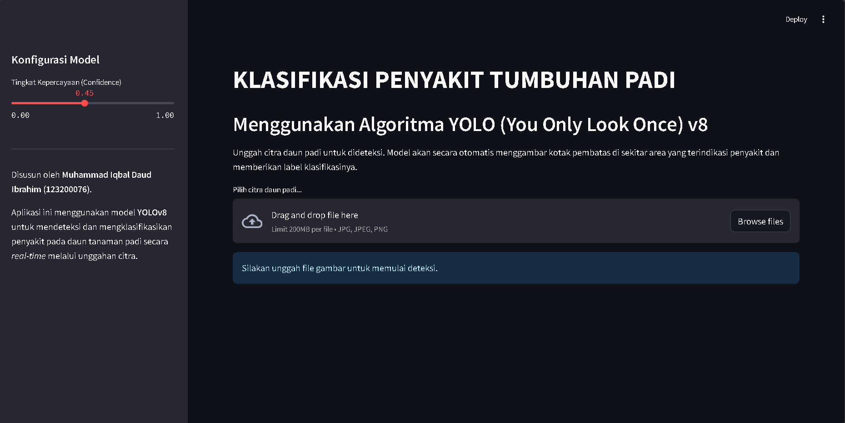

**Gambar 4. 15 Tampilan Awal Sistem**

Di dalam sistem terdapat fitur untuk mengunggah gambar dan mengatur slider confidence score threshold sehingga user dapat mengatur ambang batas untuk confidence score yang dihasilkan. Sistem akan mendapatkan citra yang berasal dari user dan memproses citra tersebut secara langsung ke dalam model yang telah dibuat sebelumnya. Berikut merupakan tampilan awal pada sistem yang telah dibangun menggunakan *framework streamlit* dapat dilihat pada **Gambar 4. 15**. Gambar tersebut menunjukkan tampilan awal pada sistem yang telah dibangun. Pengguna dapat mengunggah gambar yang ingin dideteksi dan mengatur *confidence score* yang diinginkan. Berikut tampilan saat user telah mengunggah gambar dan mengatur *slider confidence score* dapat dilihat pada **Gambar 4. 16**.

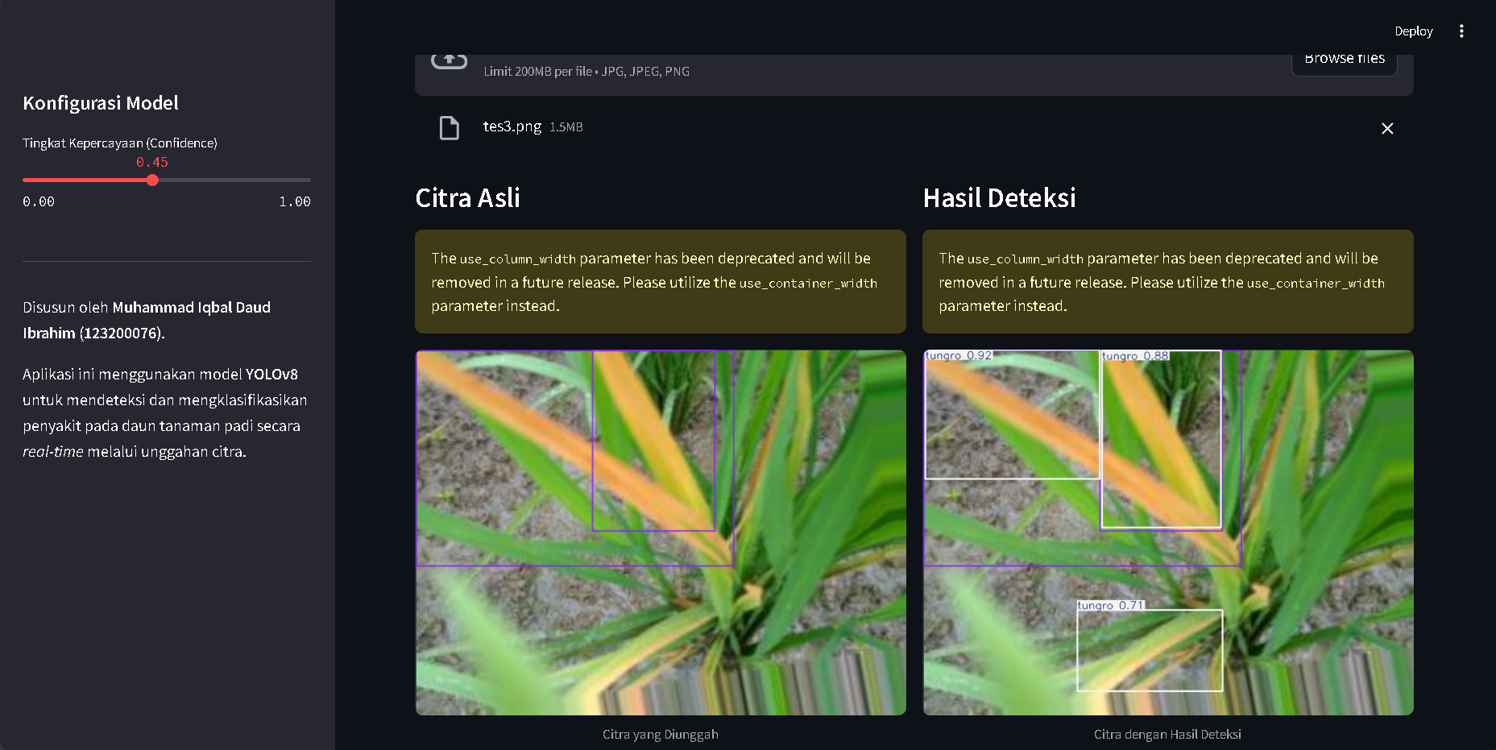

**Gambar 4. 16 Tampilan Saat Sistem Mendeteksi Objek**

**Gambar 4. 16** menunjukkan tampilan saat sistem melakukan proses deteksi, yang diawali dengan user mengunggah gambar daun tanaman padi yang ingin dideteksi, lalu mengatur *slider confidence score* jika diperlukan, dan *output* yang dihasilkan yaitu gambar penyakit daun tanaman padi sesuai kelas yang terdeteksi, *bounding box*, dan *confidence score* yang dihasilkan.

* + 1. Pengujian Sistem

Sistem yang telah dibangun selanjutnya akan diuji menggunakan teknik pengujian blackbox testing. Pengujian akan menggunakan skenario pengujian yang sudah dijabarkan sebelumnya pada **Tabel 3. *15***. Berikut adalah pengujian sistem menggunakan blackbox testing:

1. Pengguna dapat mengupload gambar untuk diklasifikasi

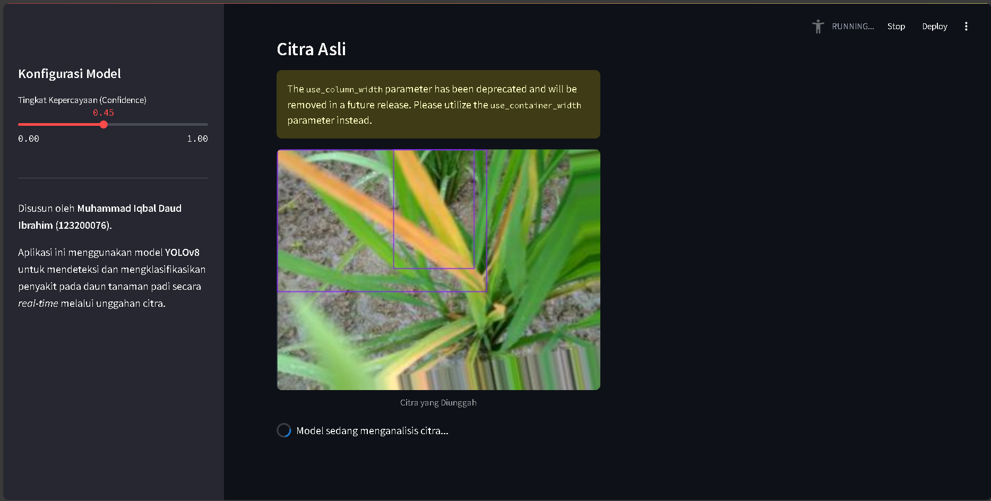

**Gambar 4. 17 Proses Upload Gambar**

**Gambar 4. 17** menampilkan pengguna dapat melakukan upload gambar yang akan dideteksi. Sistem dapat mengambil gambar dari penyimpanan dan menampilkannya ke sistem.

1. Model dapat melakukan klasifikasi pada gambar yang di upload

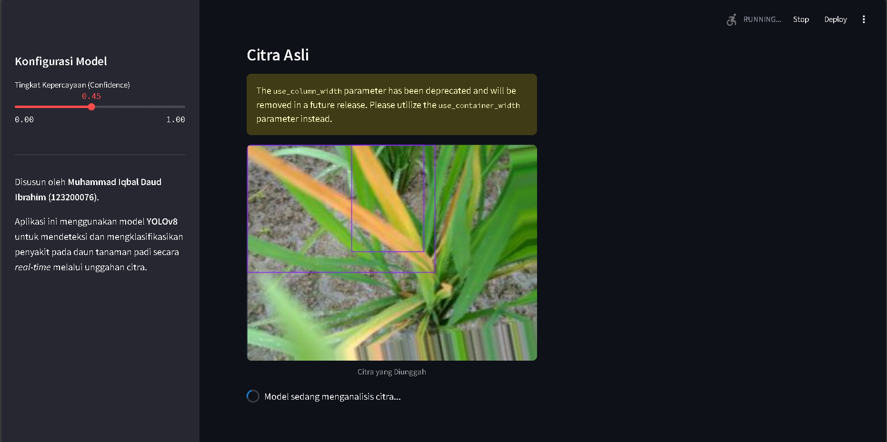

**Gambar 4. 18 Proses Klasifikasi**

**Gambar 4. *18*** menampilkan sistem dapat melakukan deteksi. Ketika pengguna berhasil mengupload gambar, sistem akan melakukan klasifikasi pada gambar yang diupload secara otomatis.

1. Sistem dapat menampilkan hasil deteksi

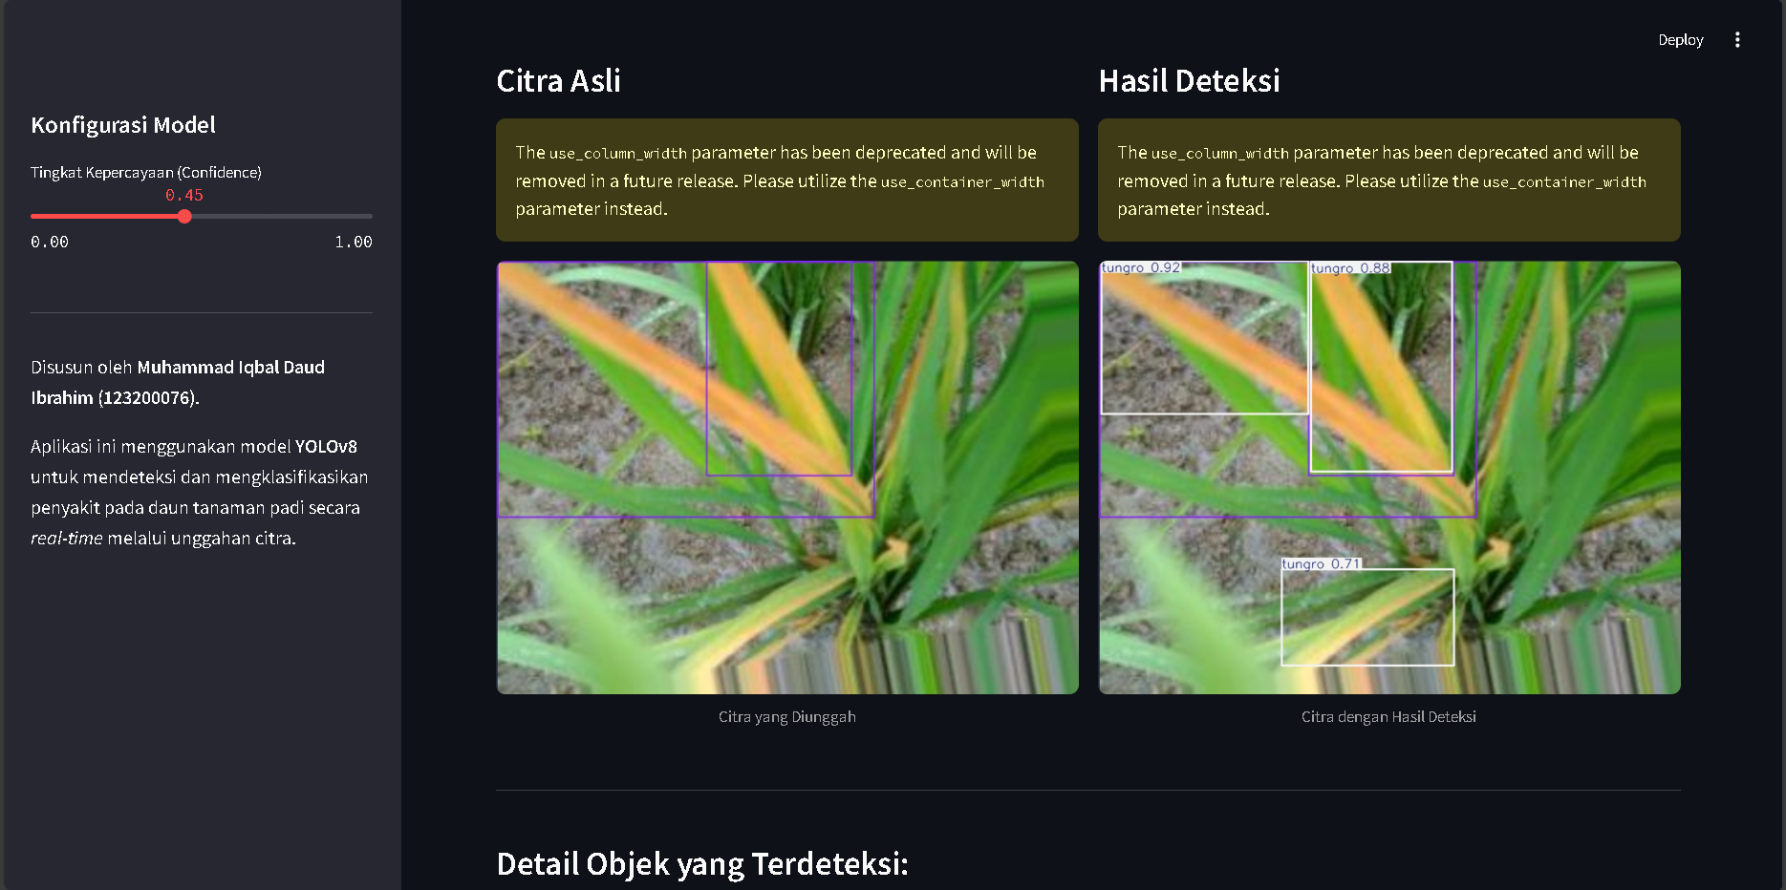

**Gambar 4. 19 Sistem Menampilkan Hasil Klasifikasi**

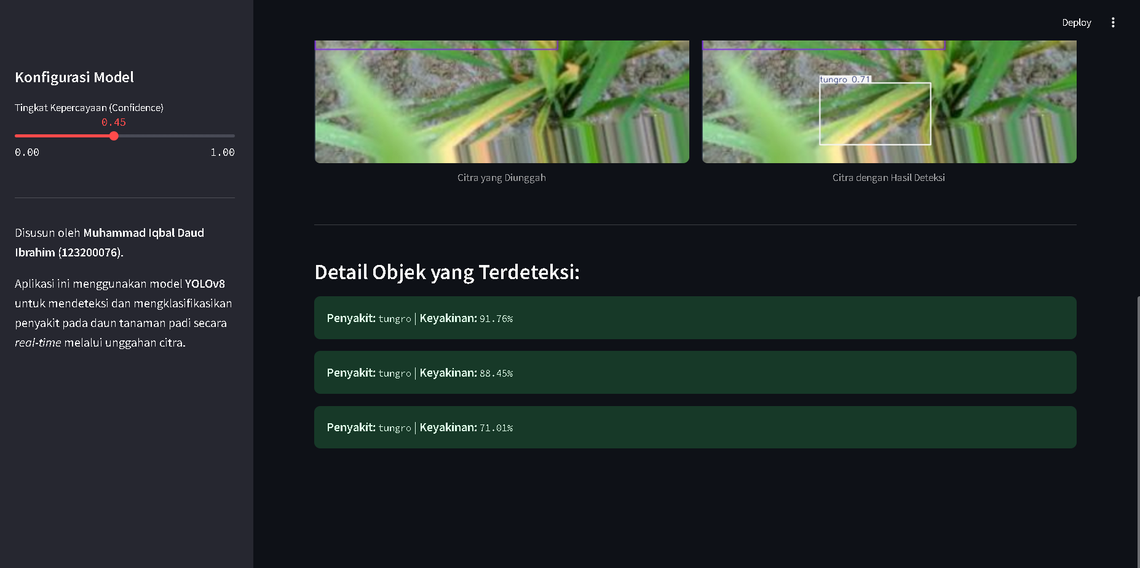

**Gambar 4. 20 Sistem Menampilkan Detail Hasil Klasifikasi**

**Gambar 4. 19** menampilkan sistem dapat menampilkan hasil deteksi pengguna. Sistem menampilkan *bounding box* pada gambar yang dideteksi beserta kelas dan confidence score. **Gambar 4. 20** menunjukkan sistem juga menampilkan tiap objek dan *confidence score* dari tiap objek yang terdeteksi pada list Detail Objek Yang Terdeteksi.

Dari ketiga skenario pengujian tersebut, semua pengujian berhasil dilakukan dan memenuhi harapan pada skenario pengujian. Berikut adalah tabel hasil dari skenario pengujian:

**Tabel 4. 7 Hasil Skenario Pengujian Blackbox**

|  |  |  |  |
| --- | --- | --- | --- |
| **No** | ***Test Case*** | **Harapan** | **Hasil** |
| 1. | Pengguna dapat mengupload *file* berformat jpg, jpeg, atau png untuk dilakukan klasifikasi dengan tombol *browse* | Pengguna berhasil mengupload *file* berformat jpg, jpeg, atau png untuk dilakukan klasifikasi dengan tombol *browse* | Berhasil |
| 2. | Pengguna dapat mengupload *file* berformat jpg, jpeg, atau png untuk dilakukan klasifikasi dengan fitur *drag and drop* | Pengguna berhasil mengupload *file* berformat jpg, jpeg, atau png untuk dilakukan klasifikasi dengan fitur *drag and drop* | Berhasil |
| 3. | Sistem dapat menampilkan gambar hasil input | Sistem berhasil mnampilkan gambar hasil input | Berhasil |
| 4. | Model dapat melakukan deteksi pada gambar yang diupload | Model berhasil melakukan deteksi pada gambar | Berhasil |
| 5. | Sistem dapat menampilkan hasil deteksi pada gambar yang diupload | Sistem berhasil menampilkan hasil deteksi kepada pengguna | Berhasil |
| 6. | Pengguna menggeser slider tingkat kepercayaan (*confidence*) | Sistem dapat menampilkan hasil klasifikasi sesuai dengan threshold *confidence* yang telah diubah | Berhasil |

## Pembahasan

Penelitian dimulai dengan pengumpulan data yang dilakukan dengan mengakses dataset dari Roboflow yang memiliki jumlah akhir gambar sebanyak 4003 gambar penyakit daun tanaman padi, terbagi menjadi tiga kelas yang terdiri dari *bacterialblight, blast*, dan *tungro*. Setelah pengumpulan data, *preprocessing* dilakukan untuk mempersiapkan data dan digunakan dalam pelatihan model. Proses ini mencakup anotasi gambar menggunakan *bounding box*, pembagian data menjadi data *training* dan *validation*, lalu dilakukan augmentasi untuk meningkatkan variasi data, dan proses terakhir yaitu duplikasi untuk memperbanyak data yang digunakan pada saat melakukan *training* model. Augmentasi yang dilakukan pada penelitian ini meliputi *image augmentation* dan *color augmentation* yang bertujuan untuk mengurangi risiko *overfitting* dan meningkatkan kemampuan model dalam mengenali penyakit tanaman padi dengan pencahayaan serta warna yang lebih bervariasi..

Setelah tahap *preprocessing*, model YOLOv8 diimplementasikan untuk mengklasifikasi penyakit tanaman padi. Model yang digunakan adalah YOLOv8m. Proses implementasi melibatkan pengunduhan *library* dan *dataset* yang diperlukan dan konfigurasi *parameter* pelatihan, antara lain *epoch* sejumlah 25 *epoch* dan *batch* sebesar 16.

Hasil dari pelatihan model terlihat, nilai *mAP50* dan *mAP50-95* yang didapatkan terbilang baik dengan nilai *mAP50* sebesar 89,92% dan *mAP50-95* sebesar 63,28%. Grafik yang ditampilkan pada Gambar 4.8 untuk *mAP50* dan Gambar 4.9 untuk *mAP50-95* menunjukkan tren yang baik. Hasil ini menunjukkan bahwa model memiliki kemampuan yang sangat baik dalam mendeteksi objek dengan tingkat presisi yang tinggi pada *IoU* 50%, meskipun sedikit lebih rendah pada berbagai tingkat *IoU* yang lebih ketat, seperti yang ditunjukkan oleh *mAP50-95*.

Pada *precision* dan *recall*, hasil yang diperoleh selama pelatihan tergolong baik, dengan nilai *precision* sebesar 85,26% dan *recall* sebesar 81,73%. Grafik yang ditampilkan pada Gambar 4.6 untuk *precision* dan Gambar 4.7 untuk *recall* juga menunjukkan tren yang positif, dengan peningkatan signifikan dari sekitar 0,5 hingga mendekati 0,8 seiring bertambahnya jumlah *epoch*. Hasil tersebut menunjukkan bahwa model mampu mendeteksi objek dengan tingkat akurasi yang tinggi, serta memiliki kemampuan yang konsisten dalam menemukan sebagian besar objek yang relevan. Peningkatan nilai *precision* dan *recall* seiring bertambahnya jumlah *epoch* juga mengindikasikan bahwa model terus belajar dengan baik selama proses pelatihan.

Hasil pelatihan menunjukkan bahwa *box loss* selama pelatihan tercatat sebesar 1,0246 dan meningkat menjadi 1,1291 pada data validasi, yang menandakan sedikit penurunan akurasi dalam memprediksi lokasi objek. *Cls loss* juga mengalami kenaikan dari 0,6447 selama pelatihan menjadi 0,74573 pada validasi, menunjukkan adanya sedikit penurunan akurasi klasifikasi pada data validasi. Selain itu, DFL loss meningkat dari 1,3185 selama pelatihan menjadi 1,3479 pada validasi, yang menunjukkan tantangan dalam memfokuskan distribusi prediksi pada validasi. Meskipun terjadi peningkatan pada nilai loss selama validasi, selisihnya masih relatif kecil, sehingga performa model secara keseluruhan tetap cukup baik.

Selanjutnya, model terbaik yang sudah dilatih akan diimplementasikan ke dalam aplikasi *webiste* menggunakan *framework streamlit*. Tujuan sistem ini untuk memudahkan dalam melakukan deteksi penyakit dun tanaman padi. Pada aplikasi *website* ini, pengguna dapat mengupload gambar yang akan dideteksi. Pengguna juga dapat mengatur nilai dari *confidence score* yang menjadi *threshold* dalam pengklasifikasian melalui slider *confidence score*. Setelah pengguna mengupload gambar dan mengatur *threshold confidence score*, sistem secara akan mengirim gambar ke model untuk dilakukan klasifikasi. Hasil dari deteksi akan ditampilkan kembali ke dalam aplikasi dengan menampilkan *bounding box*, kelas dan *confidence score* dari hasil klasifikasi.

# BAB V

# KESIMPULAN DAN SARAN



## Kesimpulan

Berdasarkan hasil penelitian yang didapatkan dari implementasi *You Only Look Once* (YOLO) V8 dalam klasifikasi penyakit daun tanaman padi, dapat disimpulkan beberapa hal, antara lain :

1. Model klasifikasi penyakit daun tanaman padi menunjukkan performa yang baik dengan nilai *precision* 85,26% dan *recall* 81,73% secara keseluruhan, serta *mAP50* sebesar 89,92% dan *mAP50-95* sebesar 63,28%. Kelas dengan performa terbaik adalah kelas “*tungro*” dengan *precision* 0,867 dan *mAP50* sebesar 0,911, serta *mAP50* sebesar 0,911 dan *mAP50-95* sebesar 0,659.
2. Penelitian ini berhasil menerapkan metode YOLOv8 dalam implementasi *object* *detection* untuk mengenali penyakit daun tanaman padi khususnya dalam *multi-object detection.*

## Saran

Berdasarkan penelitian yang telah dilakukan, adapun beberapa saran yang ingin disampaikan penulis dalam pengembangan klasifikasi penyakit daun tanaman padi yaitu :

1. Penambahan variasi dataset yang akan dilatih, khususnya dataset yang overlap dan variasi pada background dataset tersebut.
2. Menambah jenis penyakit daun yang akan dideteksi.
3. Melakukan training dengan versi YOLO yang terbaru.

**DAFTAR PUSTAKA**

Bande, I. T. S., Kaimuddin, S. & Said, Z. (2022). Studi Penyakit Hawar Daun Bakteri (Xanthomonas oryzae pv. oryzae) pada Tanaman Padi Sawah Varietas Mekongga di Desa Lebo Jaya Kecamatan Konda Kabupaten Konawe Selatan. Jurnal Berkala Ilmu-Ilmu Pertanian, 2(4), 235-240.

CABI Digital Library. (2019, April 25). Bacterial Leaf Blight of Rice. https://www.cabidigitalibrary.org/doi/pdf/10.5555/20203510271

Christiawan, G. Y., Putra, R. A., Sulaiman, A., Poerbaningtyas, E., Widyayuningtias, S., & Listio, P. (n.d.). Penerapan Metode Convolutional Neural Network (CNN) Dalam Mengklasifikasikan Penyakit Daun Tanaman Padi Informasi Artikel Abstrak. 65146.

Dzaky, A. T. R. (2021). *Deteksi penyakit tanaman cabai menggunakan metode Convolutional Neural Network* (Skripsi Sarjana, Universitas Telkom). Open Library Telkom University. <https://openlibrarypublications.telkomuniversity.ac.id/index.php/> engineering/article/view/14701

Hawari, F. H., Fadillah, F., Alviandi, M. R., & Arifin, T. (2022). Klasifikasi penyakit tanaman padi menggunakan algoritma CNN (Convolutional Neural Network). Jurnal Responsif: Riset Sains dan Informatika, 4(2), 184–189. https://doi.org/10.51977/jti.v4i2.856

Hull, R. (2014). Plant Viral Diseases and Their Control. In: Advances in Botanical Research (Vol. 72, pp. 101-142). Academic Press.

Kusanti, J., & Haris, N. A. (2014). Klasifikasi penyakit daun padi berdasarkan hasil ekstraksi fitur GLCM interval 4 sudut. Jurnal Informatika: Jurnal Pengembangan IT, Vol. 3, No. 1.

Jinan, A., & Hayadi, B. H. (2022). Klasifikasi Penyakit Tanaman Padi Mengunakan Metode Convolutional Neural Network Melalui Citra Daun (Multilayer Perceptron). In Journal of Computer and Engineering Science (Vol. 1, Issue 2).

Julianto, A., Sunyoto, A., & Wibowo, F. W. (2022, Desember). Optimasi Hyperparameter Convolutional Neural Network untuk Klasifikasi Penyakit Tanaman Padi. TEKNIMEDIA: Teknologi Informasi dan Multimedia, 3(2), 98–105. https://doi.org/10.46764/teknimedia.v3i2.77

Khan, S., Ahmed, S., & Shazad, S. (2015). An Overview of Bacterial Leaf Blight Disease of Rice and Different Strategies for its Management. International Journal of Current Microbiology and Applied Sciences, 9(4), 2250-2265.

Ou, S.H. 1985. Rice Disease. CAB International. Wallingford, UK

Putra Pranjaya, A., Rizki, F., Kurniawan, R., & Daulay, N. K. (2024). KLIK: Kajian Ilmiah Informatika dan Komputer Klasifikasi Penyakit Pada Daun Tanaman Padi Berbasis YoloV5 (You Only Look Once). Media Online), 4(6), 3127–3136. https://doi.org/10.30865/klik.v4i6.1916

Sayekti, N. A., Purnawati, A., & Lestari, S. R. (2024). Characterization of Bacteria Causing Leaf Blight Disease in Rice Plants in Sidoarjo. Journal of Applied Plant Technology, 3(2), 130-136. https://doi.org/10.30742/xwdype52

.Wahyudi, A. T., Meliah, S., & Nawangsih, A. A. (2011). Xanthomonas oryzae pv. oryzae Bakteri Penyebab Hawar Daun pada Padi: Isolasi, Karakterisasi, dan Telaah Mutagenesis dengan Transposon. Makara Journal of Science, 15(1), 89-96

Waliyansyah, R. R., & Fitriyah, C. (2019). *Perbandingan akurasi klasifikasi citra kayu jati menggunakan metode Naive Bayes dan k‑Nearest Neighbor (k‑NN)*. *Jurnal Edukasi dan Penelitian Informatika (JEPIN)*, *5*(2), 157–163. https://doi.org/10.26418/jp.v5i2.32473

Whidhiasih, R. N., & Ekawati, I. (2019, July 9). Identifikasi jenis penyakit daun padi menggunakan Adaptive Neuro Fuzzy Inference System (ANFIS) berdasarkan tekstur. In Prosiding Seminar Nasional Energi & Teknologi (SINERGI). UNISMA Bekasi